INFORME MENSUAL DE LA JEFATURA DE ALUMBRADO PÚBLICO
CORRESPONDIENTE AL MES DE AGOSTO DE 2026.

REPORTES GENERADOS (SERVITEL) 285
RESUELTOS 255
REPORTES EN PROCESO 30
CERRADO 0
REPORTES PENDIENTES DE ILUMINA: 83391, 83389,83387, 83386, 83385, 83379, 83367, 83366, 83361, 83324, 83280, 83277, 83276, 83241, 83216, 83213, 83201, 83182, 83176, 82096, 82087, 82065, 82046, 82009, 82000,81993, 81992, 81986, 81932.

ACTIVIDADES SOBRESALIENTES

- Se supervisan reportes a Ilumina Zapotlán y se hace el acta correspondiente.
- Se revisan y acomodan los reflectores de los bustos del Jardin 5 de mayo.
- Se realizan recorridos nocturnos para detectar lámparas apagadas y circuitos apagados.
- Se continúa realizando el Censo de luminarias con CFE Sector III 03/08/2026
- Se escanea y se acomoda oficios recibidos para mejora regulatoria.
- Se apoya a un ciudadano en instalar 30 metros de cable de aluminio 1+1, en mufa en la Calle Querétaro Norte sin número en la Calle AFRE-ADRA.
- Se continúa realizando el Censo de luminarias con CFE Sector III 04/08/2026.
- Se cambia líneas de contacto en las Oficinas de Protección Civil Municipal.
- Se cambia cable de aluminio 3+1 calibre 4 en el estacionamiento del Tianguis Municipal para los eventos de Tradicional Ramos y Tianguis Navideño.
- Se continúa realizando el Censo de luminarias con CFE Sector III 05/08/2026.
- Se acude a la presentación y evaluación de la Guía consultiva de desempeño del ejercicio 2025.
- Se revisa el Alumbrado Público de la Colonia Santa María.
- Se revisa el Alumbrado Público de la Colonia Loma Bonita en la Calle Sor Juana Ines de la Cruz.
- Se revisa el Alumbrado Público de la Colonia Antorcha Campesina.
- Se revisa el Alumbrado Público de la Colonia Puerta de Cadena.
- Se revisa el Alumbrado Público del Andador Tecnológico.
- Se realizan Planos del Área verde de la Calle Ramon Castañeda, Col. Constituyentes.

- Se revisa el Alumbrado Público de la Col. Campesinos.
- Se concluye la instalación de línea en el Tianguis Municipal para los eventos de Tradicional Ramos y Tianguis Navideño.
- Se revisa el Alumbrado Público de las Colonias Las Americas.
- Se revisa el Alumbrado Público de las Colonias Volcanes.
- Se revisa el Alumbrado Público de la Colonia Valle Dorado.
- Se revisa el Alumbrado Público de la Colonia El Nogal.
- Se revisa el Alumbrado Público de la Unidad Deportiva Las Peñas.
- Se revisa el Alumbrado Público de la Unidad Deportiva Juan José Arreola.
- Se instala reflector de 50 watts y se alimentan contactos en 2 aulas en el albergue Municipal.
- Se corrige falso contacto en centro de carga principal en la Oficinas del Cementerio Municipal.
- Se revisa el Alumbrado Público de la Colonia Villa Norte
- Se revisa el Alumbrado Público de los Ingresos Norte y Poniente.
- Se programa reflector RGB en fachada de Presidencia Municipal en color blanco.
- Se corrige línea reventada en las Oficinas del Centro de Salud Animal.
- Se cambia reflector dañado en el área verde de la colonia San Felipe II.
- Se continúa realizando el Censo de luminarias con CFE Sector III 10/08/2026.
- Se continúa realizando el Censo de luminarias con CFE Sector III 04/08/2026.
- Se revisa Circuito del Andador Tecnológico.
- Se realiza nuevas conexiones en la acometida del Cementerio Municipal.
- Se reacomodaron los archivos digitales del año 2023.
- Se capturan reportes supervisados en la plataforma del SERVITEL.
- Se continúa realizando el Censo de luminarias con CFE Sector III 11/08/2026.
- Se apoya en revisar luminarias en el Coto Residencial Zapotlán.
- Se revisa el Alumbrado Público de la Colonias Cruz Blanca.
- Se revisa el Alumbrado Público de la Colonia Unión.
- Se continúa realizando el Censo de luminarias con CFE Sector IV 12/08/2026.
- Se supervisa obra en el parque de la Colonia Provipo.
- Se continúa digitalizando Documentos para Mejora Regulatoria.
- Se revisan planos del Censo de luminarias de las diferentes Delegaciones del Municipio.
- Se continúa realizando el Censo de luminarias con CFE Sector IV 13/08/2026.
- Se realizan Planos del Censo del Sector II.

- Se apoya en cambiar reflector dañado en el Ruedo del Mesón de Colombo.
- Se realizan nuevas conexiones en reflectores y lámpara solar en la Plazoleta del Jardín de la Delegación del Fresnito.
- Se apoya en retirar líneas de alumbrado reventadas y poda en diversas Calles de la Ciudad.
- Se cambia líneas reventadas y se instalaban 5 reflectores de leds en el Vivero Municipal Oficina de Parques y Jardines.
- Se retiran acometidas en la calle Ecatepec colonia primero de agosto.
- Se reconecta acometidas en la calle Ecatepec Colonia 1º de agosto.
- Se continúa realizando el Censo de luminarias con CFE Sector III 04/08/2026.
- Se revisa el Alumbrado Público de la Col. Tlayolan y Nuevo Desarrollo.
- Se continúa realizando planos del Censo de Luminarias 2026 del Ingreso Norte.
- Se acomoda línea reventada en el interior del Cementerio Municipal.
- Se instalan 2 reflectores de leds de 200 watts y de cambian dos más dañados en el estacionamiento del Casino Auditorio para el Evento de la Expo Aguacate 2026.
- Se captura datos de los reportes supervisados.
- Se realiza el Censo de luminarias con CFE y concesionaria en las Delegaciones 20/08/2026.
- Se realiza Censo de luminarias del Periférico Sur.
- Se apoya a caballeros de Colón en retirar lámparas solares.
- Se revisa el Alumbrado Público de la Colonia Unión de Colonos Organizados e Independientes.
- Se revisa el Alumbrado Público de la Colonia La Providencia.
- Se revisa el Alumbrado Público de la Colonia Bugambilias.
- Se revisa el Alumbrado Público de las Colonias El triángulo.
- Se revisa el Alumbrado Público de las Colonias Las Americas, San José y Morelos.
- Se programa reflector RGB en color blanco en la Fachada de la Escuela de Música.
- Se revisa el Alumbrado Público de las Colonias Pintores, Doctores y Compositores.
- Se arman 5 cajas de distribución y Centros de carga, en el taller de Alumbrado Público.
- Se marca líneas en banquetas donde se instalarán postes metálicos en la Avenida Juan José Arreola Silva.
- Se instalan 2 cajas de distribución y centros de carga en el estacionamiento del Casino Auditorio para el décimo congreso Nacional del Aguacate.
- Se hace censo de luminarias del Fraccionamiento Cedros.

- Se acomoda acometida en las Oficinas de Parques y Jardines.
- Se restira línea en la calle Ramón Corona.
- Se recoge material eléctrico del Olímpico.
- Se instalan 3 cajas de distribución y centro de carga en el estacionamiento del Casino Auditorio para el Congreso del Aguacate.
- Se toman fotos de las bases de medición de parques en la Unión y Unión de Colonos Independencia.
- Se cambia línea quemada en el Casino Auditorio.
- Se revisa el alumbrado Público de la Colonia San Felipe I y II.
- Se cambia neutro en las oficinas del Cementerio Municipal
- Se entregan 7 anclas al Departamento de Infraestructura.
- Se revisa Línea de alimentación de Caseta de recepción de Parques y Jardines.
- Se instalan líneas, contactos, Sockets, focos en toldos en Plaza las Fuentes para la Feria de la Birria.
- Se realizan Planos de los Ingresos Norte, Sur Y Poniente.
- Se revisa el alumbrado Público de las Colonias Las Haciendas y La Morita.
- Se revisa el alumbrado Público de la Unidad Deportiva Juan José Arreola.
- Se revisa el alumbrado Público de la Colonia Las Azaleas.
- Se revisa línea de fibra Óptica en la Av. Juan José Arreola.
- Se retiran 5 cajas de distribución y centro de carga en el estacionamiento del Casino Auditorio por el X Congreso del Aguacate.
- Se realiza guardia en la Feria de la Birria en Plaza Las Fuentes (sábado)
- Se supervisa obra de la instalación de 7 anclas, en la Av. Juan José Arreola Silva.
- Se corrige línea requemada y guardia en La Feria de la Birria (domingo)
- Se conecta contacto en el Jardín del Rico.
- Se desmontan líneas, contactos y sockets, de los toldos de La Feria de la Birria.
- Se instala centro de carga con pastilla en la caceta de Ingreso de Parques y Jardines.
- Se limpian y se prueban conexiones de figuras Patrias en el Taller de Alumbrado Público.

Sin otro en particular por el momento, quedamos de usted para cualquier duda o aclaración al respecto.

AT E N T A M E N T E
“2026, CENTENARIO DEL NATALICIO DEL COMPOSITOR ZAPOTLENSE RUBÉN FUENTES GASSON”
“2026 CENTENARIO DEL ANIVERSARIO DEL NATALICIO DEL LITERARIO ROBERTO ESPINOZA GUZMÁN”
“2026 CENTESIMO QUINCUAGESIMO ANIVERSARIO DEL NATALICIO DEL COMPOSITOR Y DIRECTOR DE ORQUESTA JOSÉ PAULINO DE JESÚS ROLÓN ALCARÁZ”
Ciudad Guzmán, Municipio de Zapotlán el Grande, Jalisco; a 01 de septiembre de 2026.

ING. JOSÉ ANTONIO OLIVO RAMÍREZ
Jefe de Alumbrado Público

C.C.P. Lic. Federico Ochoa Castrejón- Director de Servicios Públicos Municipales.
C.C.P. Archivo

Se continúa realizando el Censo de luminarias con CFE Sector III 03/08/2026.

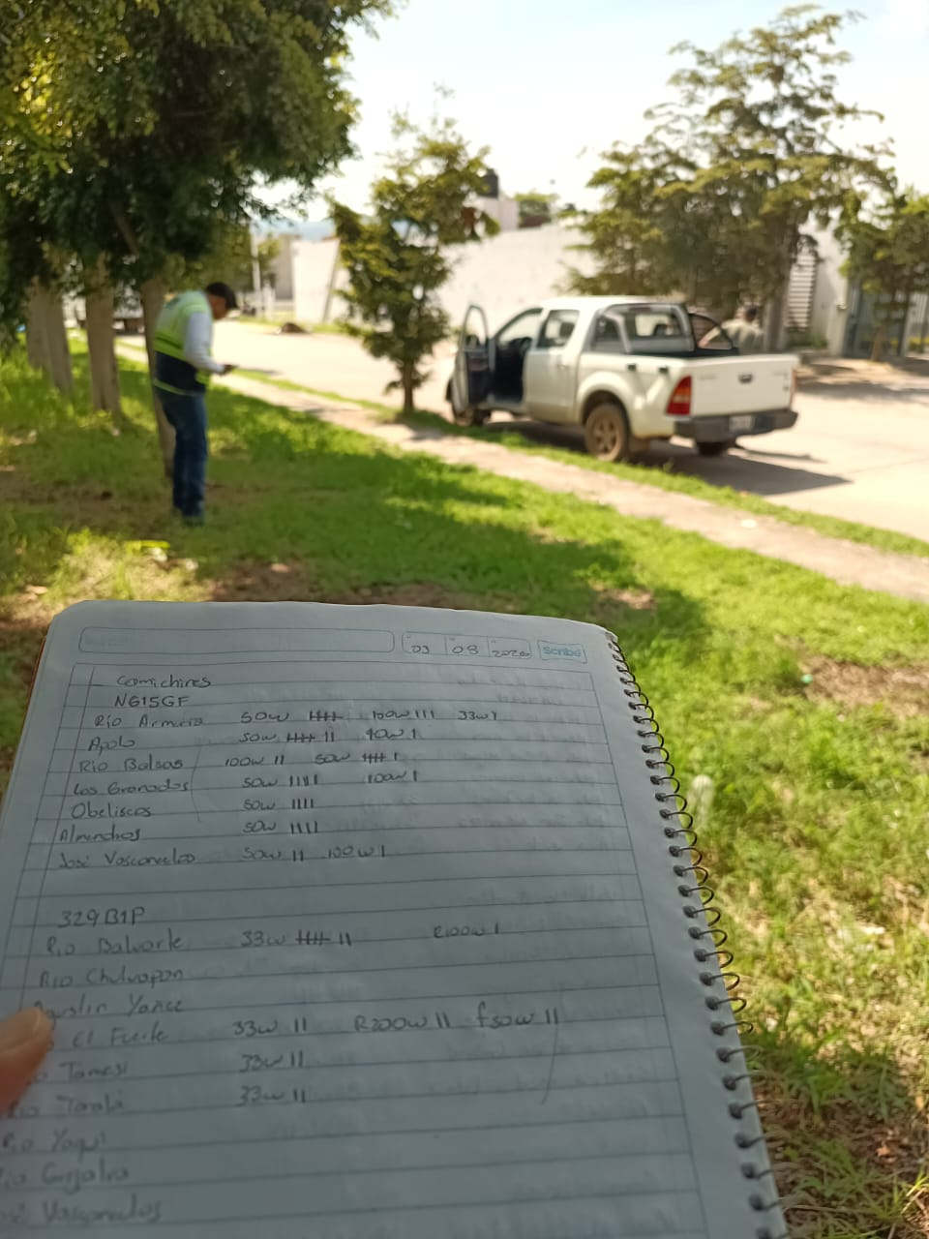

Se tienden 30 metros de cable de aluminio 1+1, en mufa particular en la Calle Querétaro Norte sin número en la Calle AFRE-ADRA.

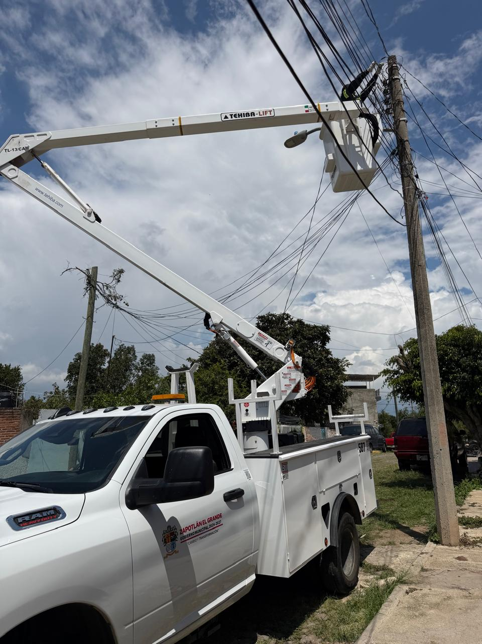
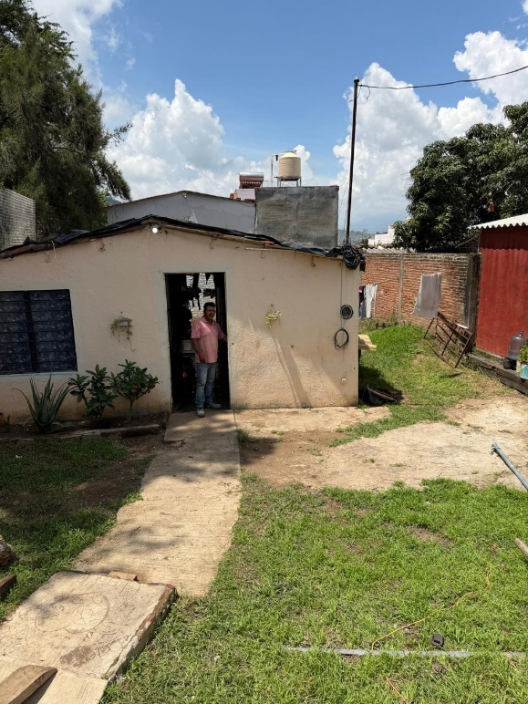

Se continúa realizando el Censo de luminarias con CFE Sector III 03/08/2026.

Se tienden 30 metros de cable de aluminio 1+1, en mufa particular en la Calle Querétaro Norte sin número en la Calle AFRE-ADRA.

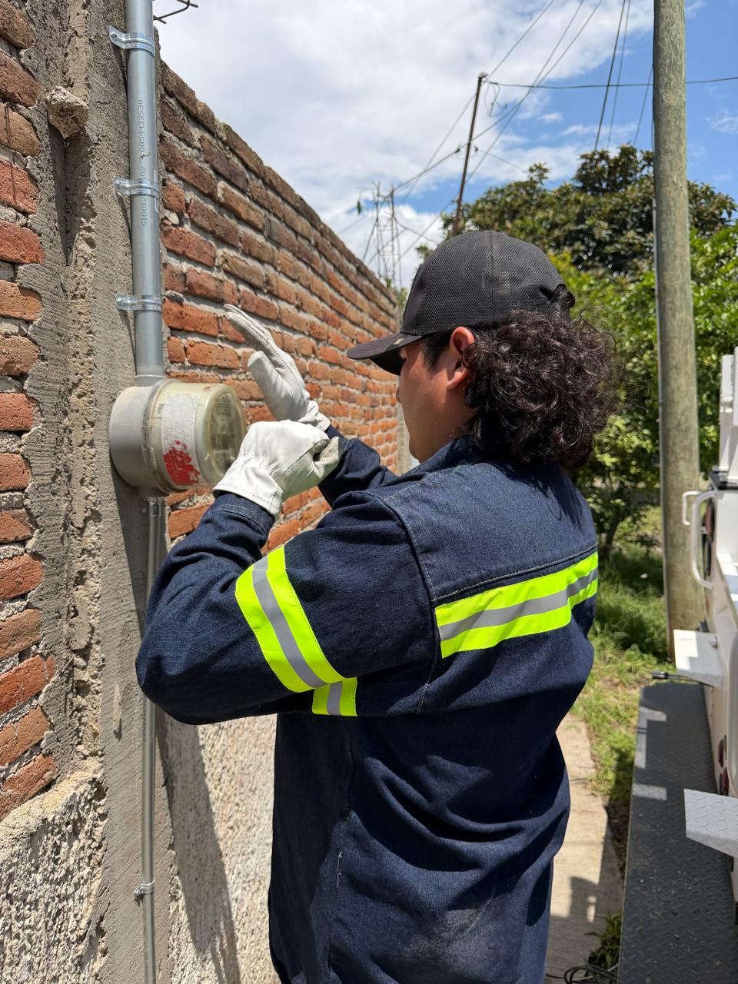
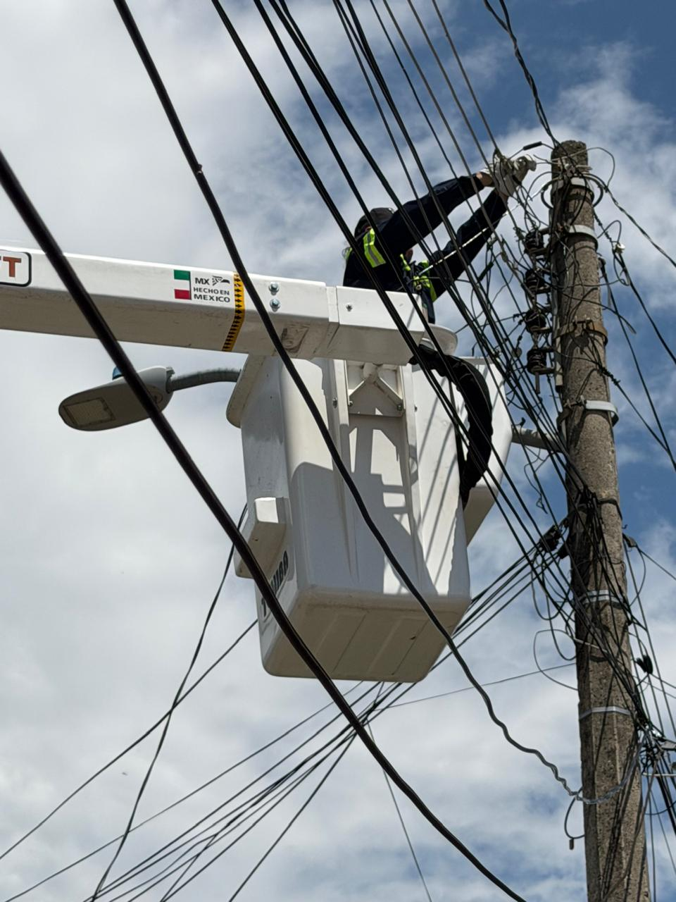

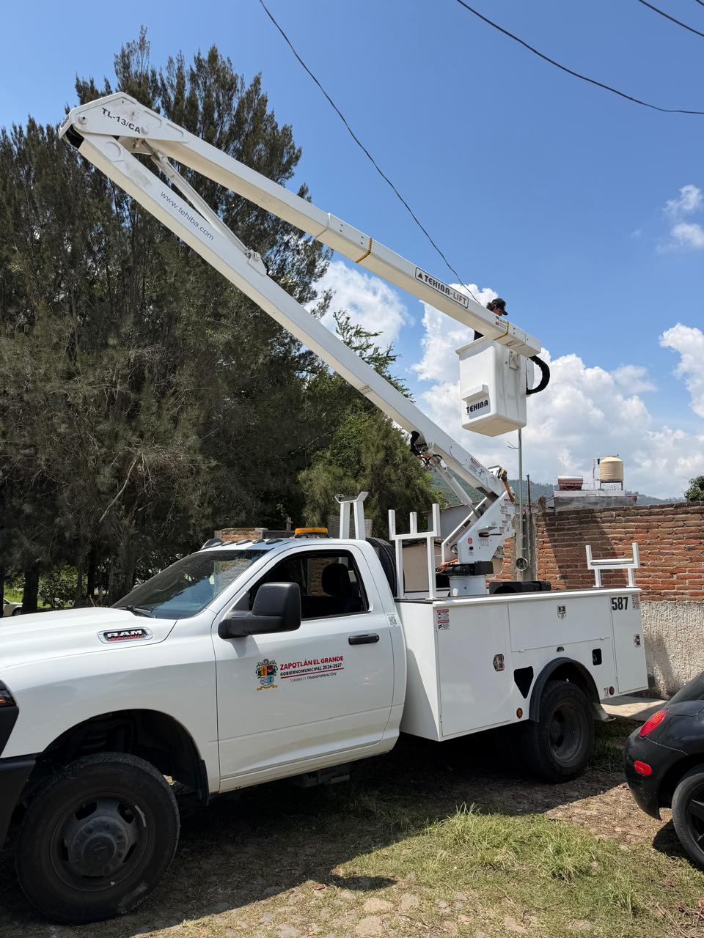
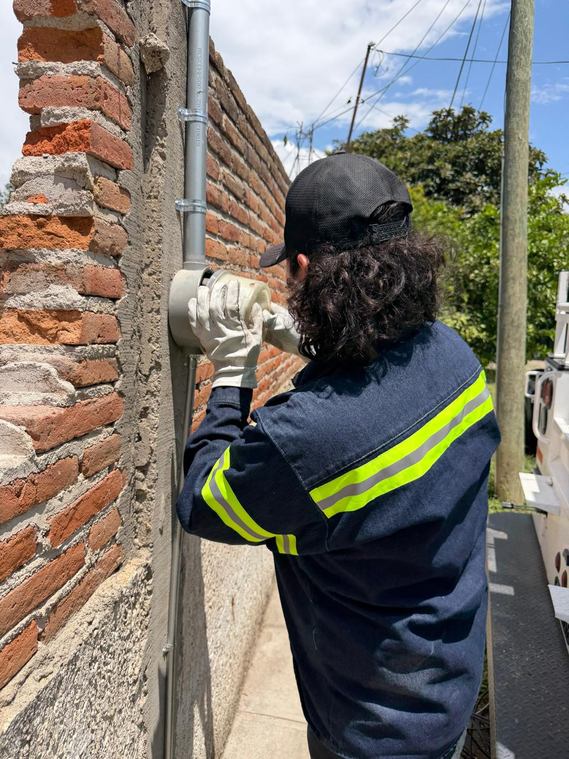

Se capturan reportes de ilumina Zapotlán.

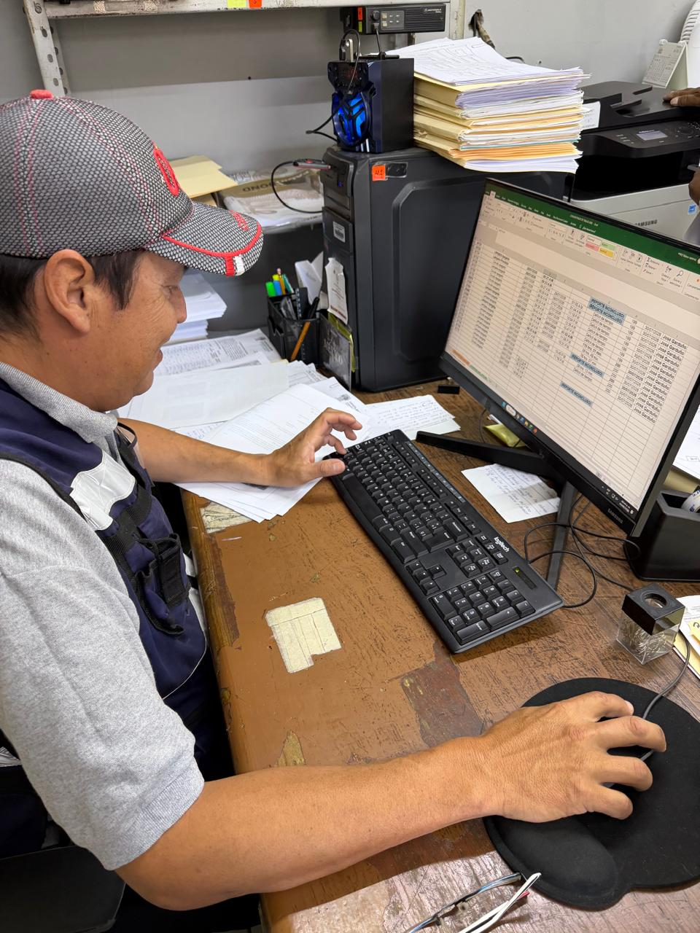

Se Escanear y se acomoda oficios recibidos para mejora regulatoria.

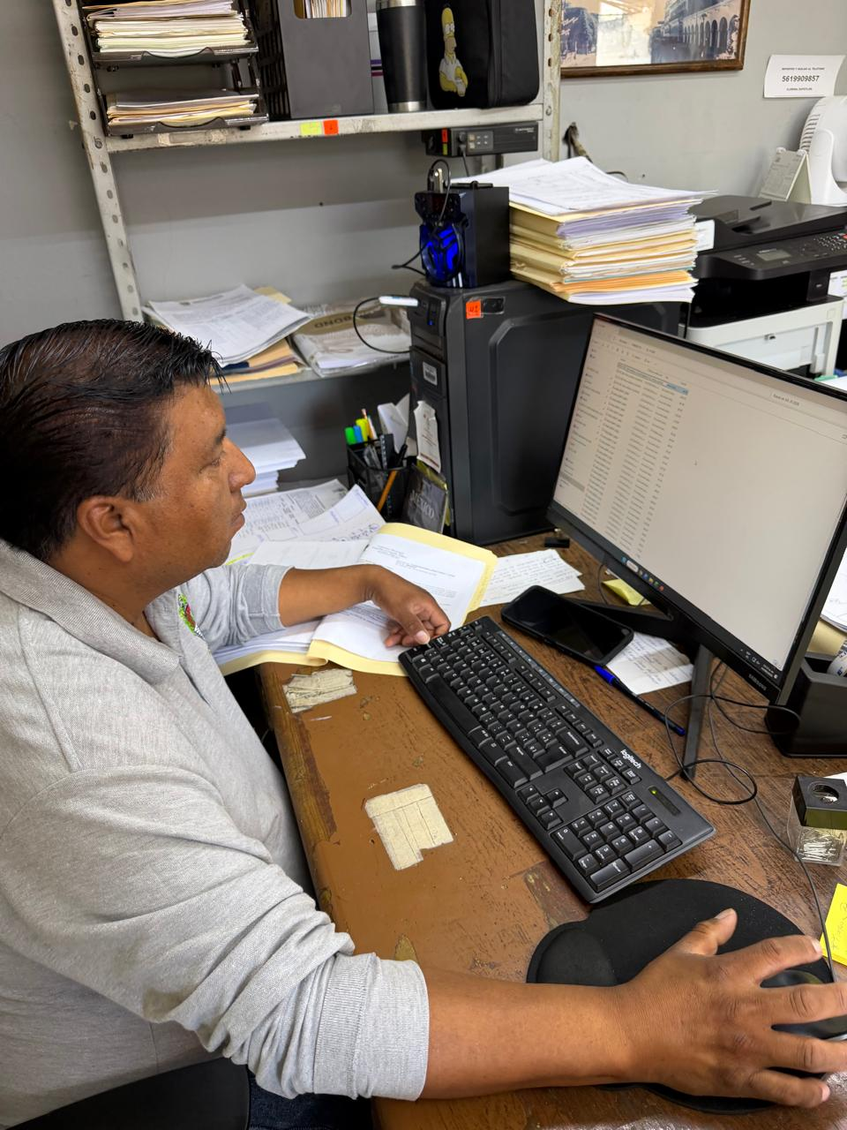

Se continúa realizando el Censo de luminarias con CFE Sector III 04/08/2026.

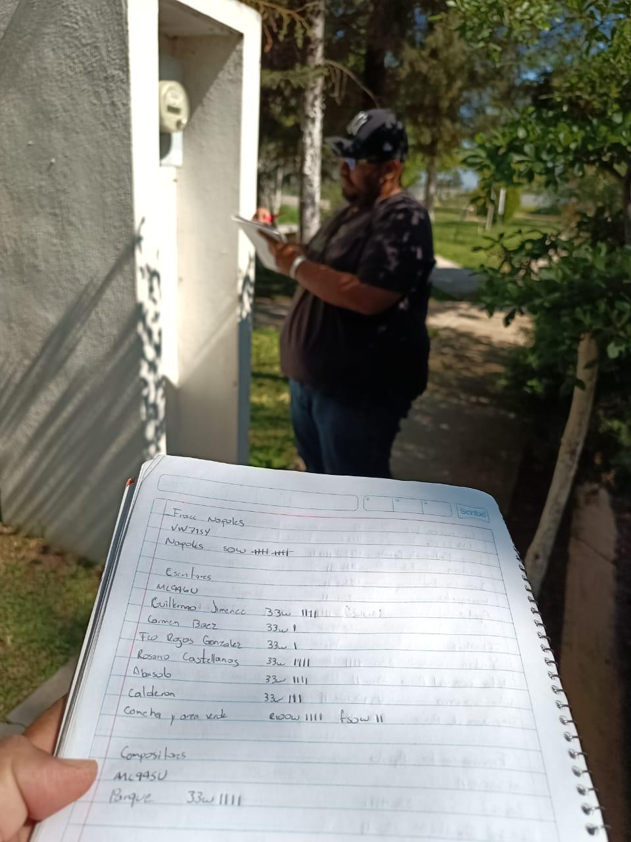
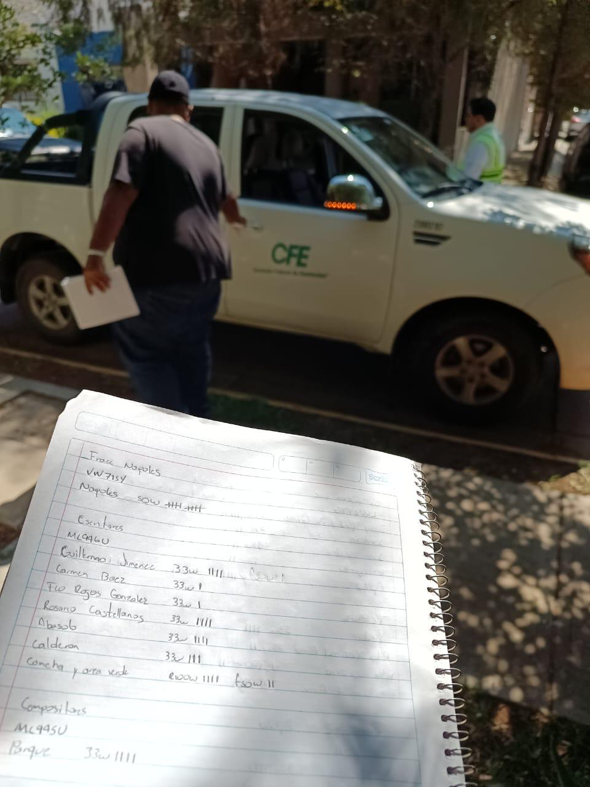

Se cambia líneas de contacto de algunas Oficinas de Protección Civil Municipal.
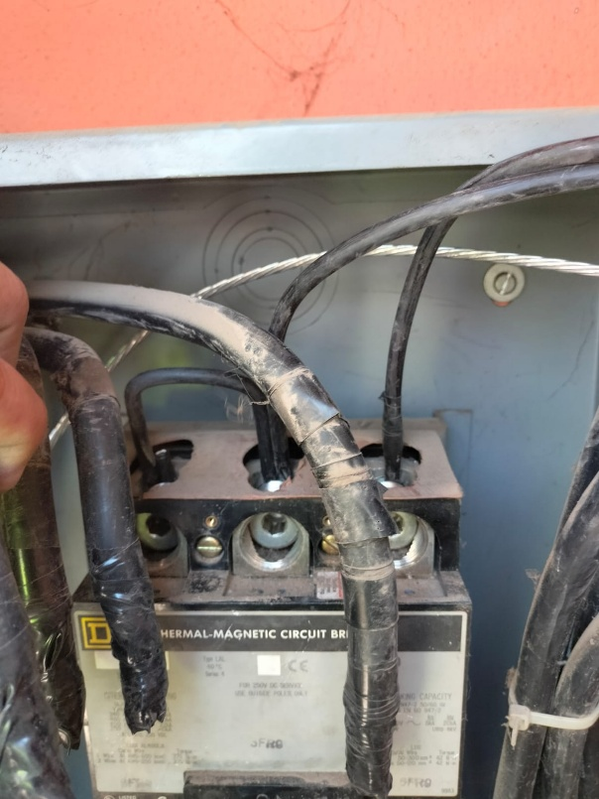
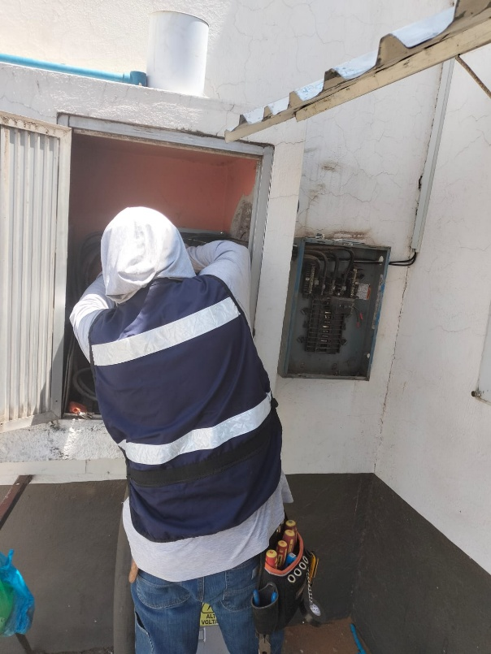

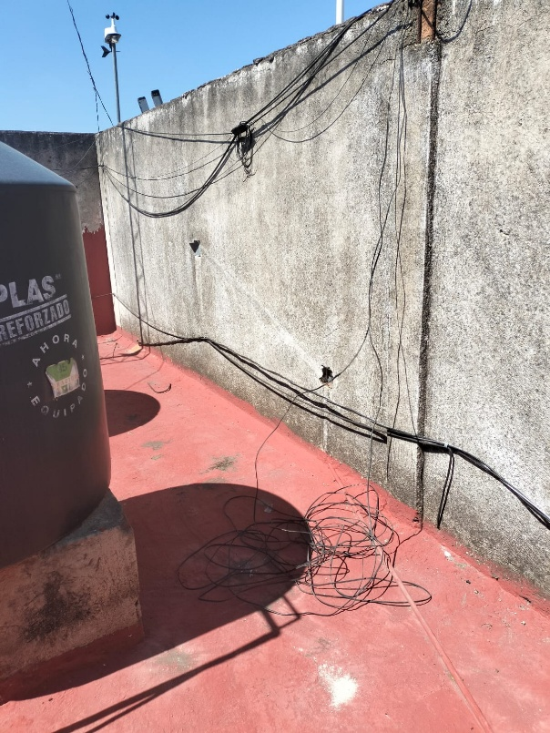
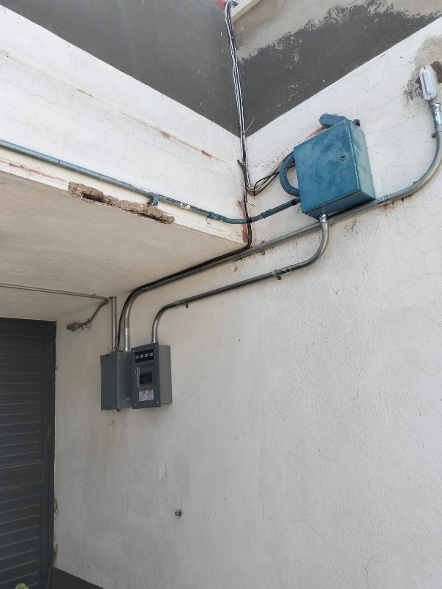

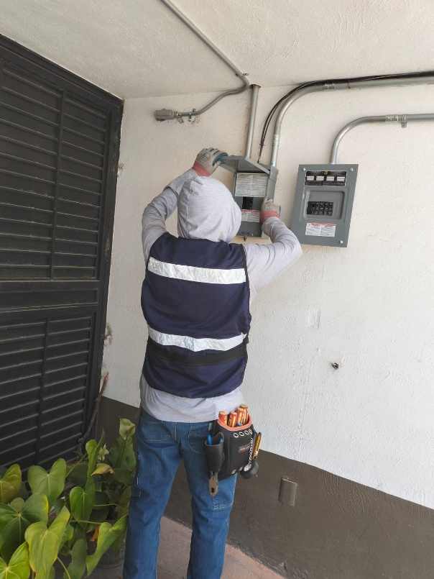
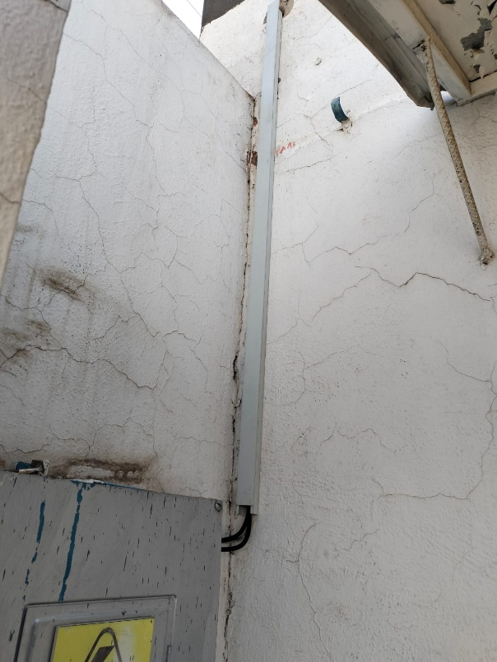

Se cambia cable de aluminio 3+1 calibre 4 en el estacionamiento del Tianguis Municipal para los eventos de Tradicional Ramos y Tianguis Navideño.

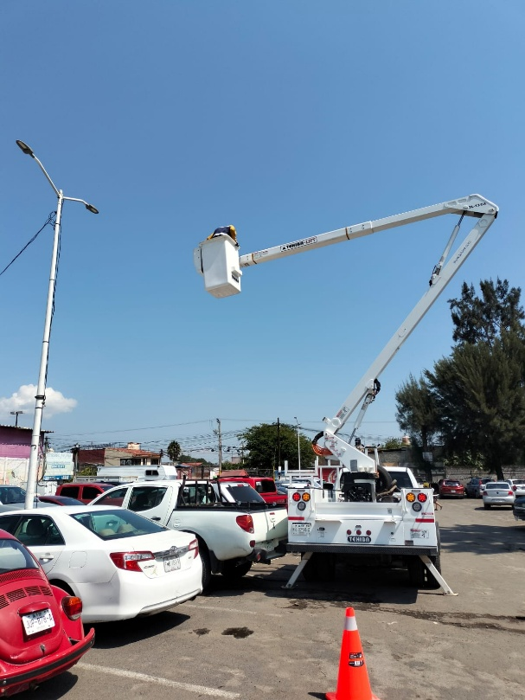
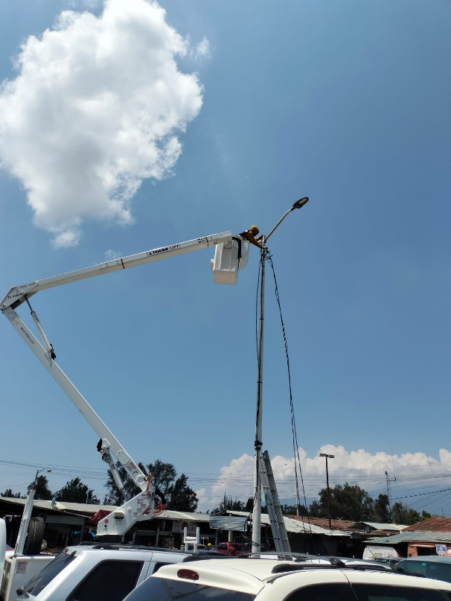

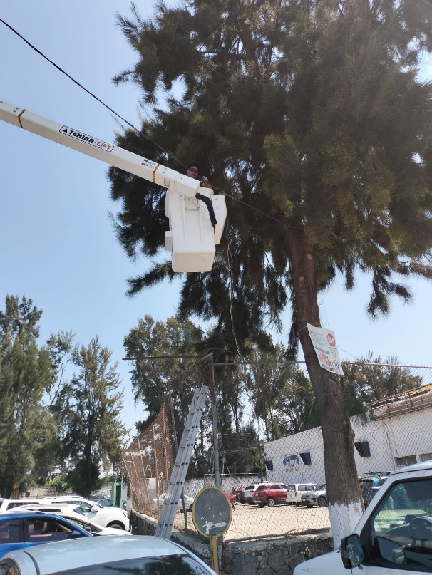
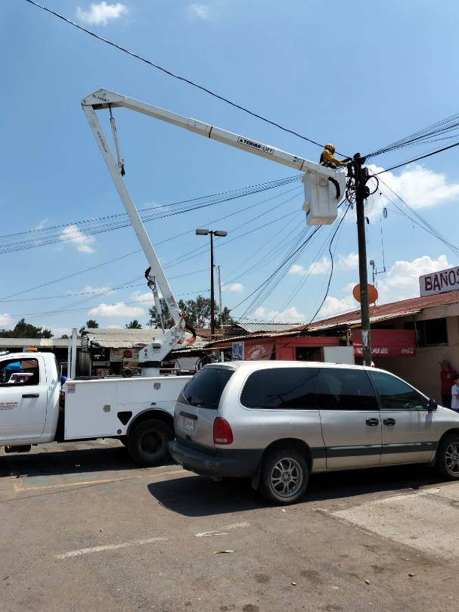

Se continúa realizando el Censo de luminarias con CFE Sector III 05/08/2026.

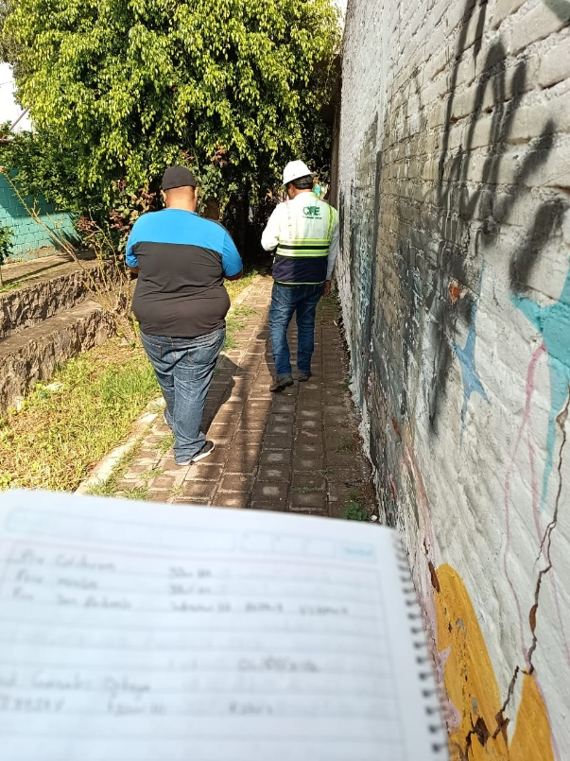

Se acude a la presentación y evaluación de la Guía consultiva de desempeño del ejercicio 2025.

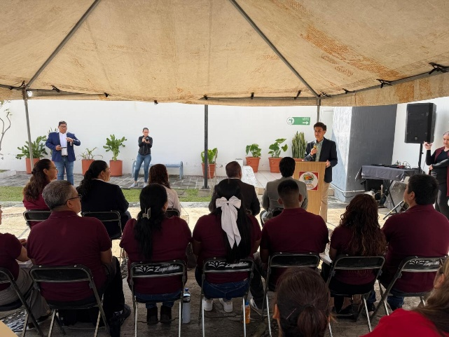
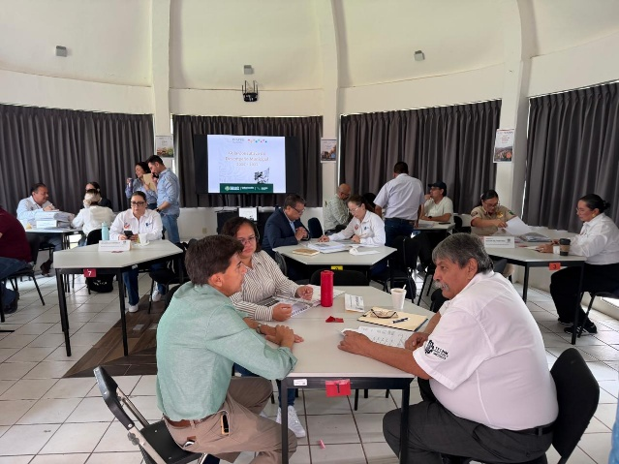

Se concluye la tirada de línea del Tianguis Municipal para los eventos de Tradicional Ramos y Tianguis Navideño.

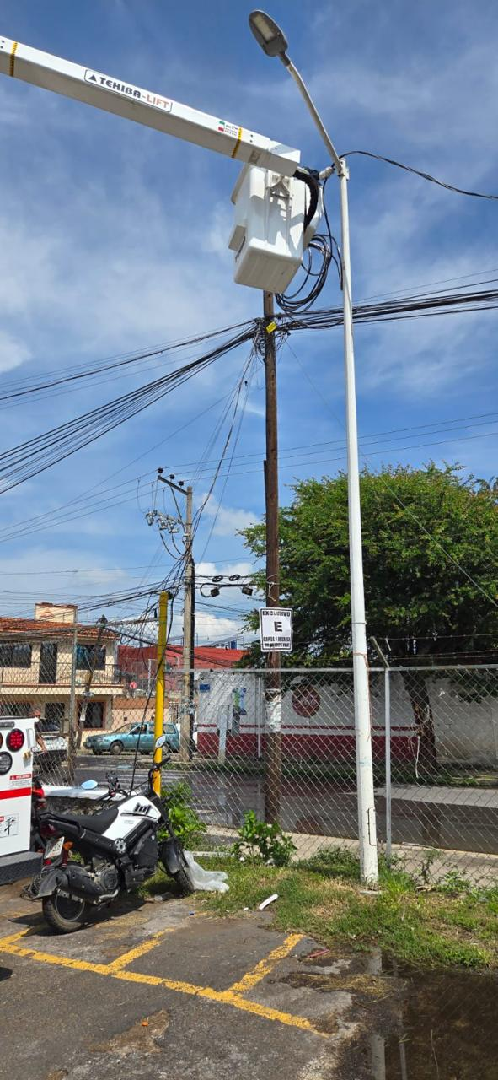
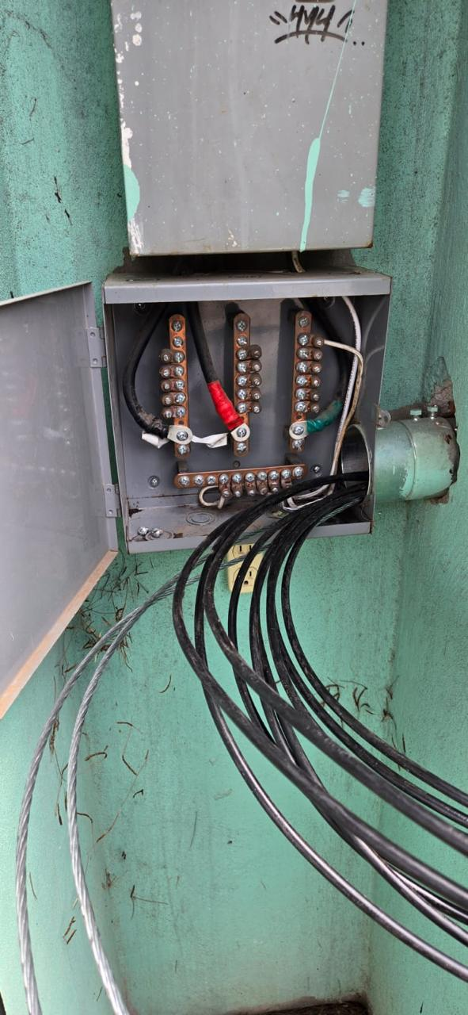
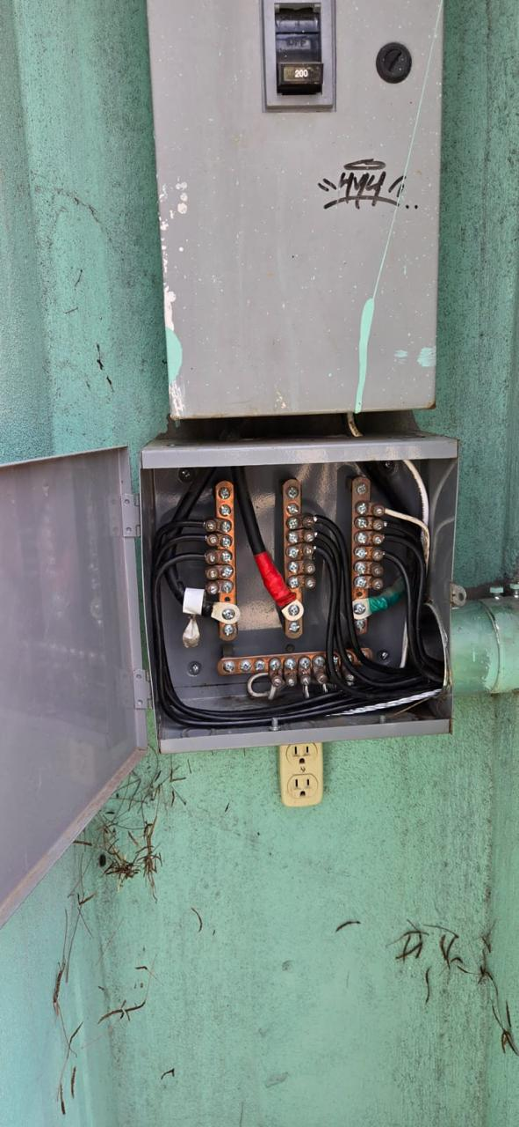

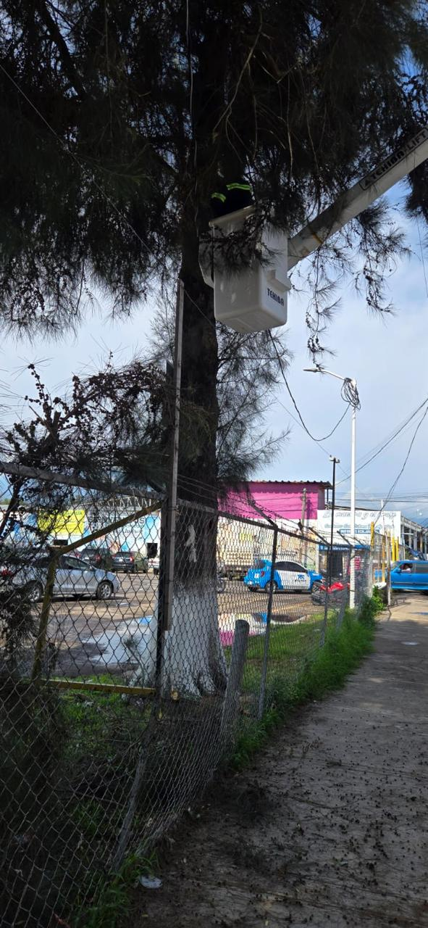
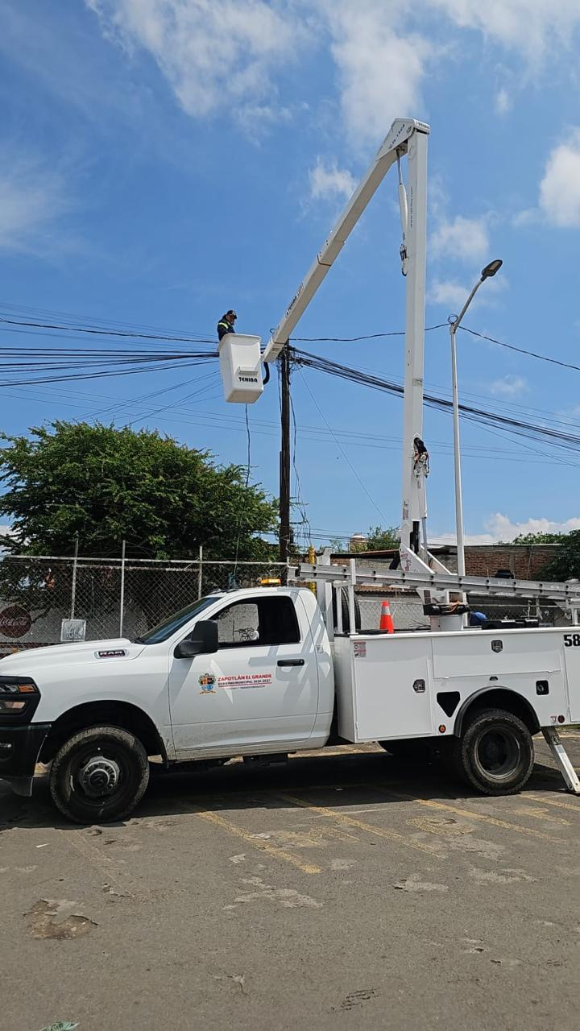

Se instala reflector de 50 watts y se alimentan contactos en 2 aulas en el albergue Municipal.

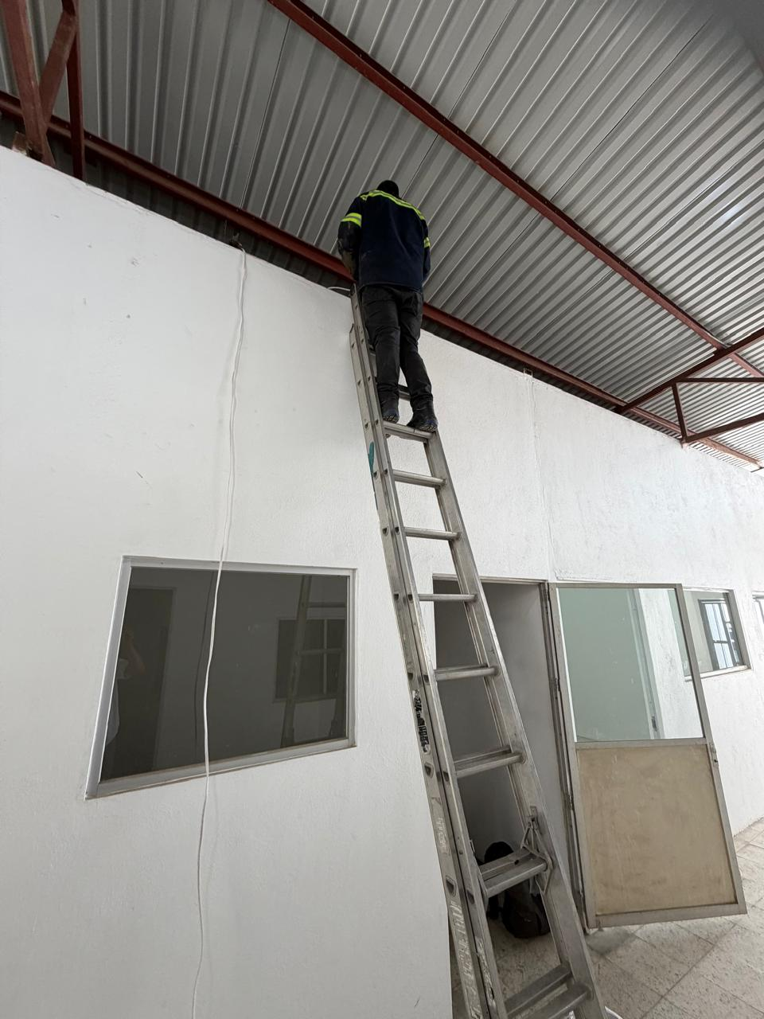
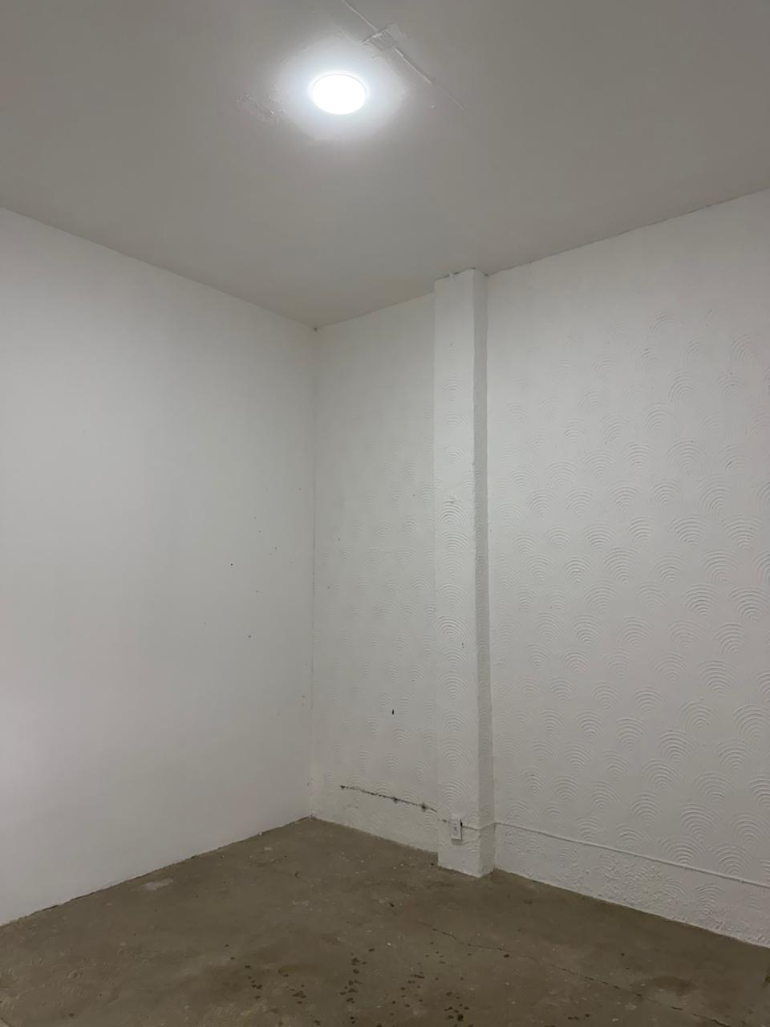

Se corrige falso contacto en centro de carga principal en la Oficinas del Cementerio Municipal.

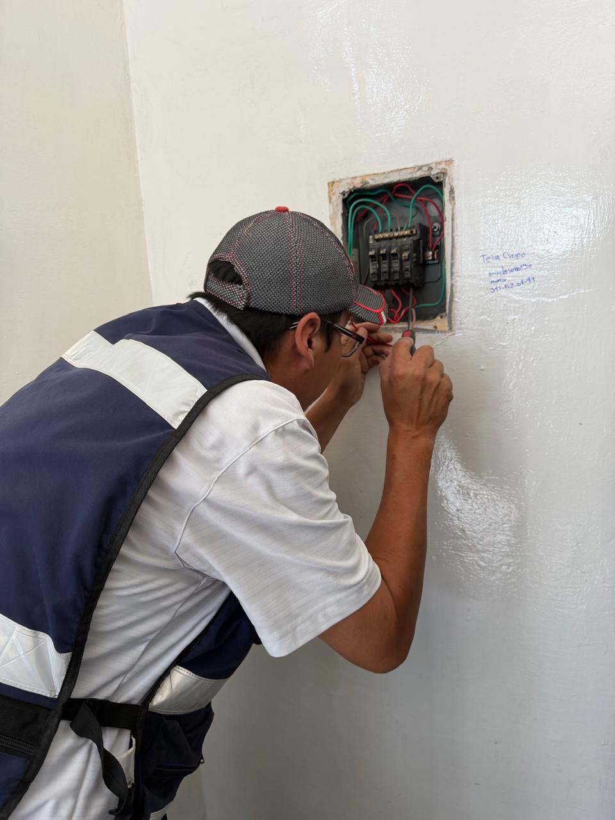
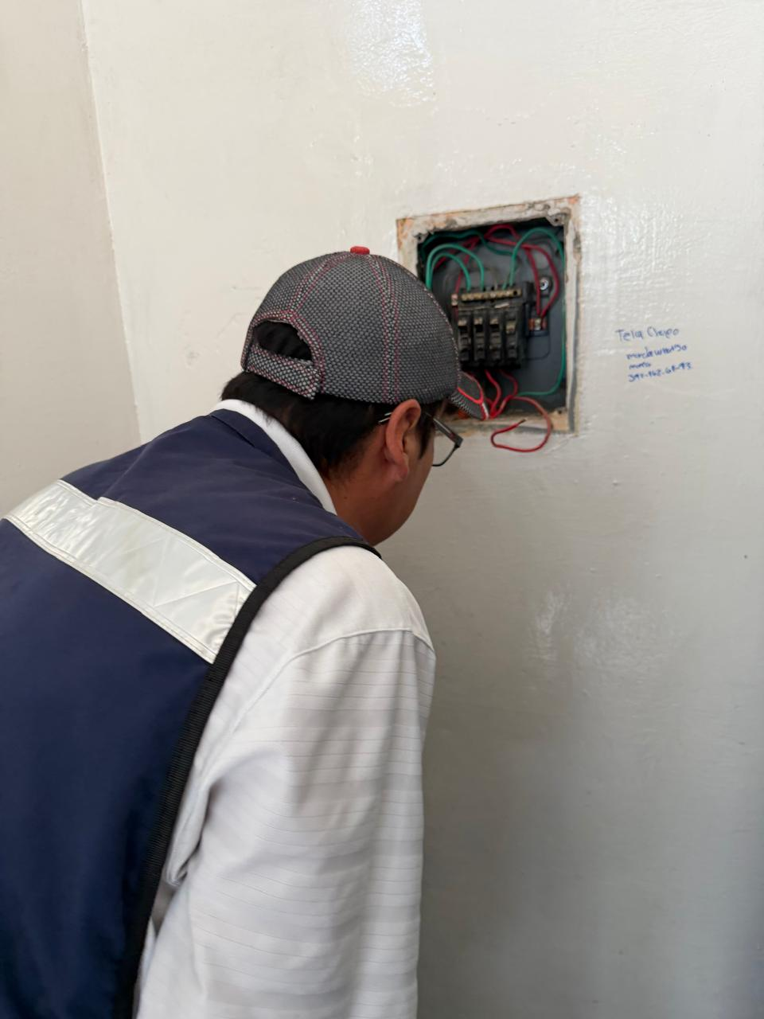

Se corrige línea reventada en las Oficinas del Centro de Salud Animal.

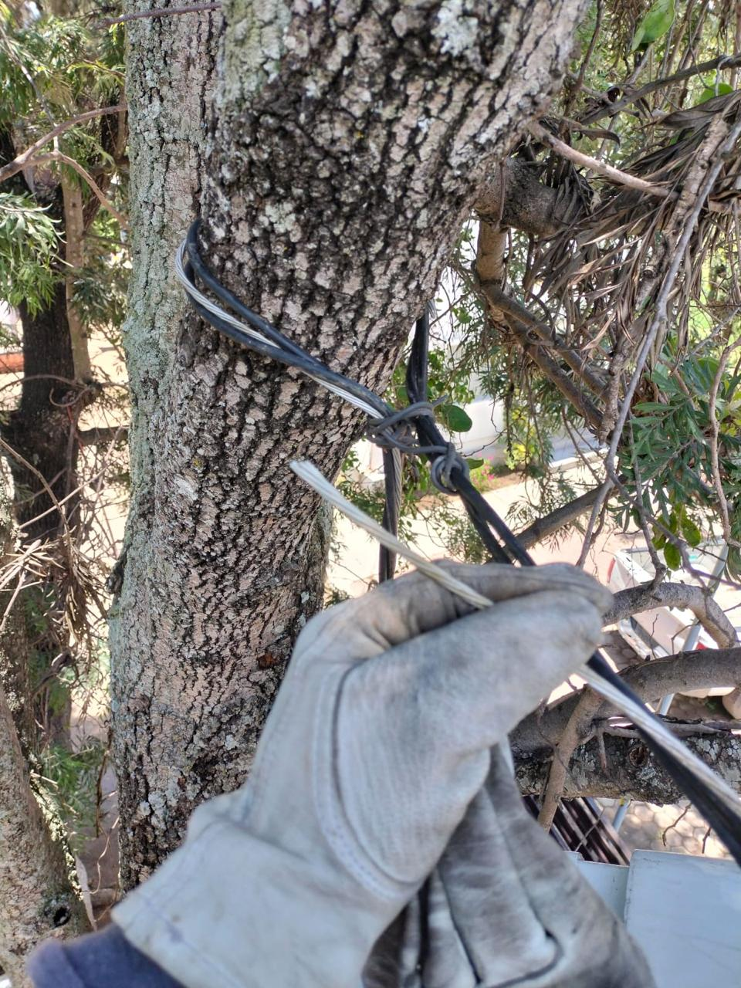
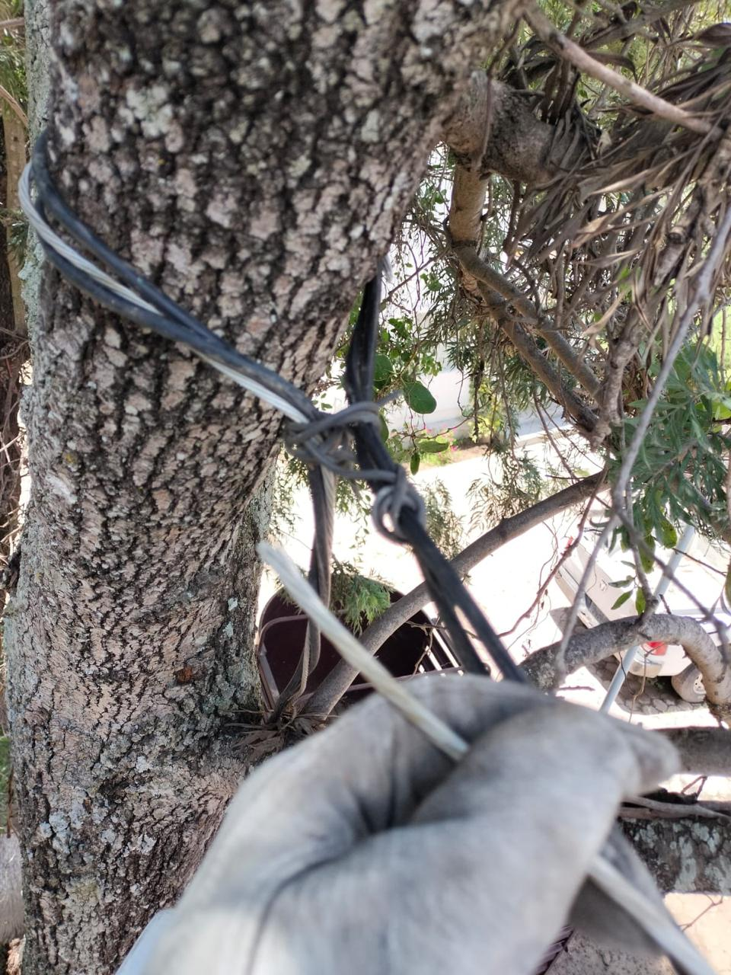

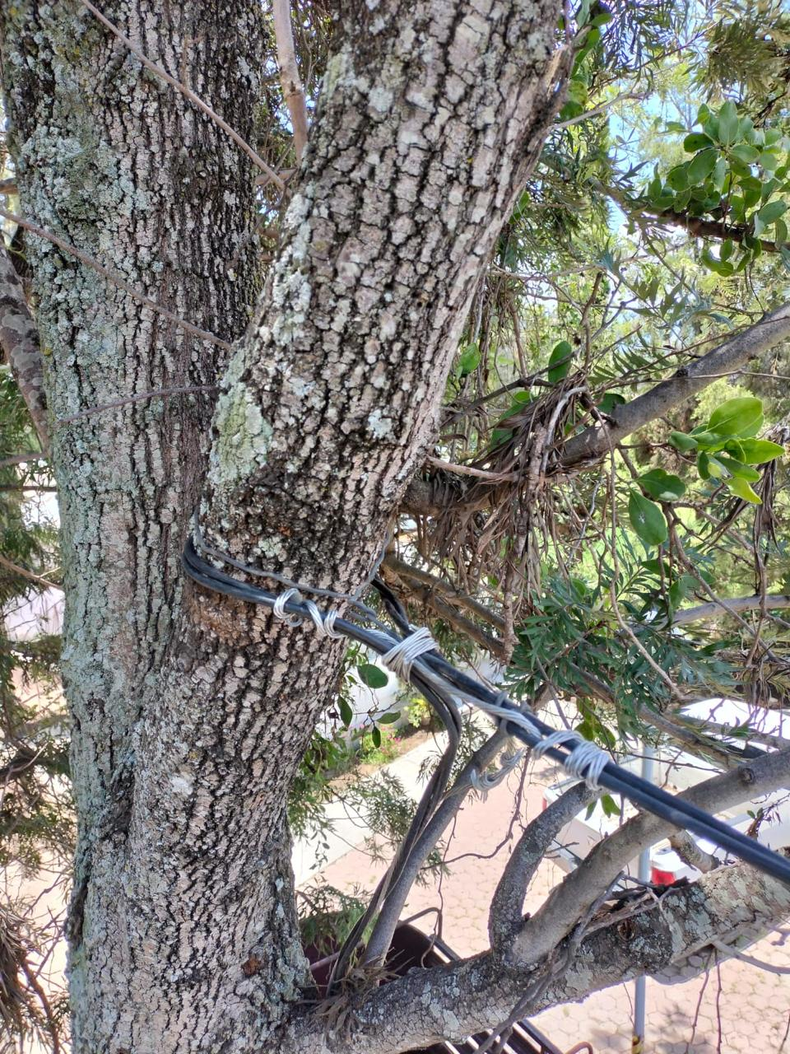

Se cambia reflector dañado en el área verde de la colonia San Felipe II.

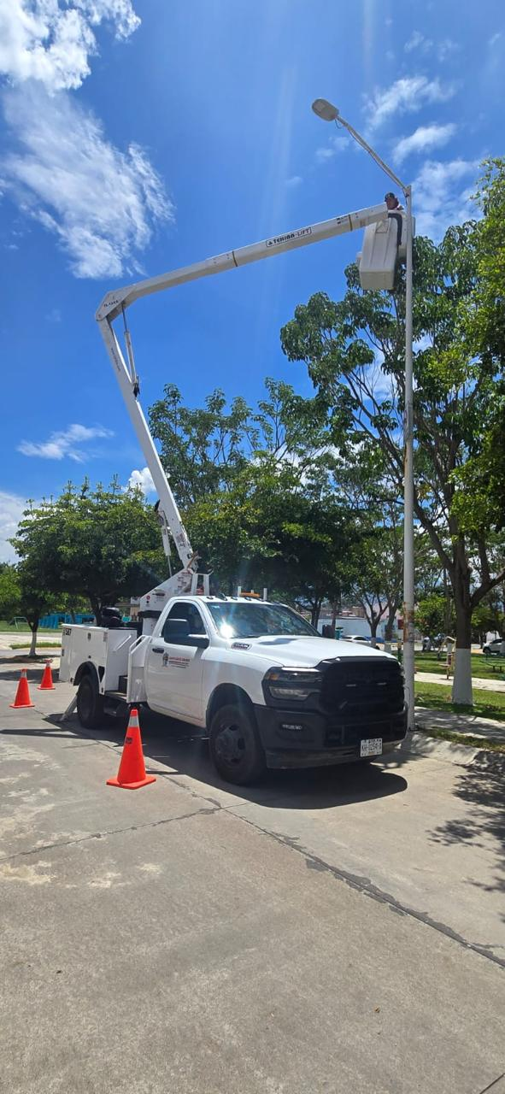
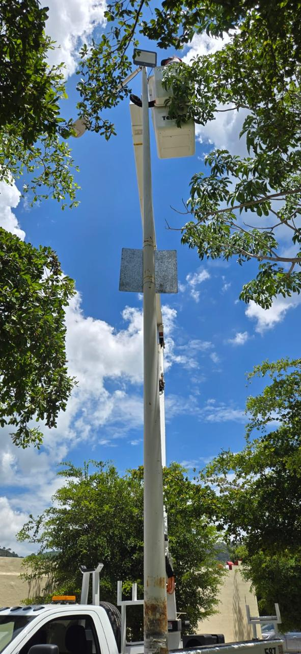

Se continúa realizando el Censo de luminarias con CFE Sector IV 10/08/2026.
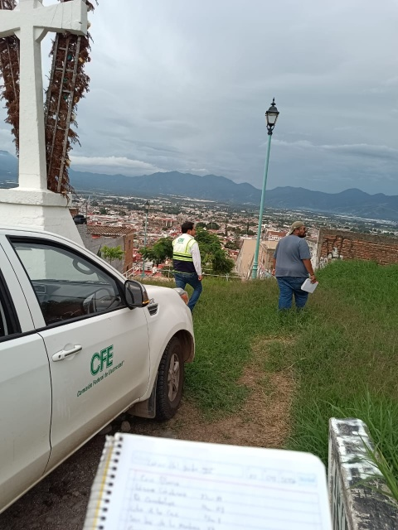

Se realiza nuevas conexiones en la acometida del Cementerio Municipal.
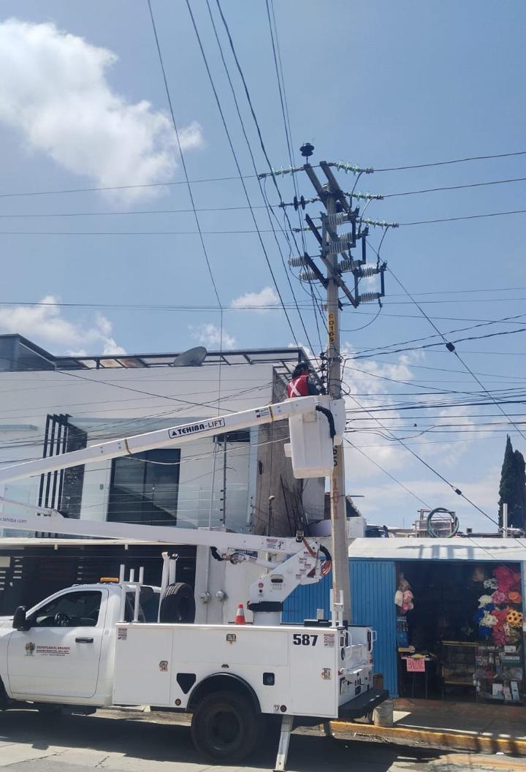

Se reacomodaron los archivos digitales del año 2023.

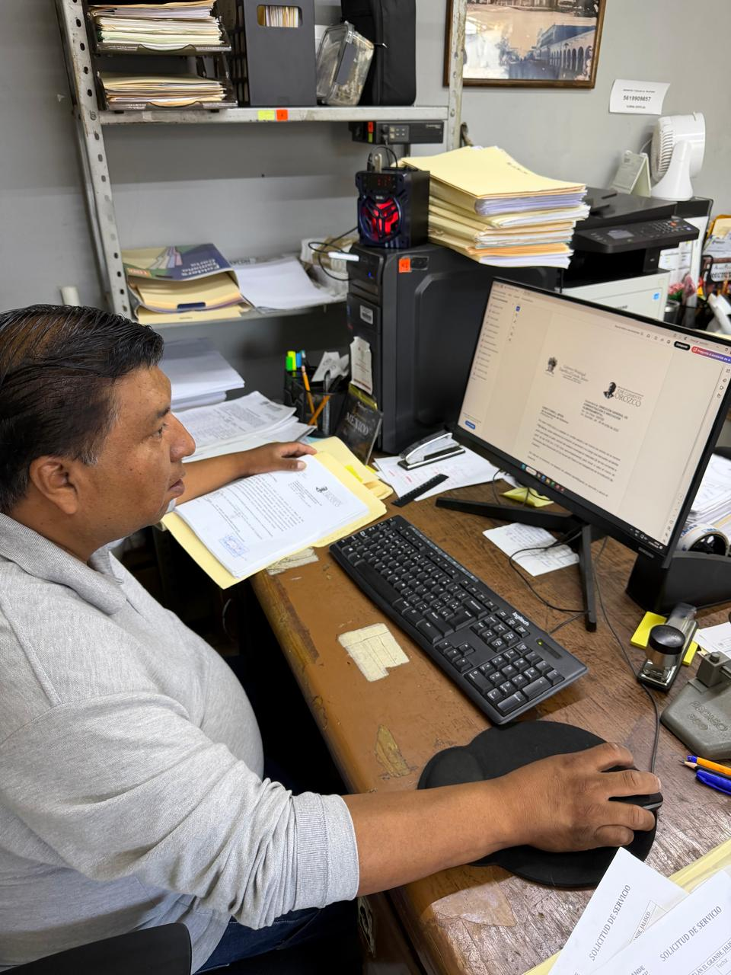

Se capturan reportes supervisados en la plataforma del SERVITEL.

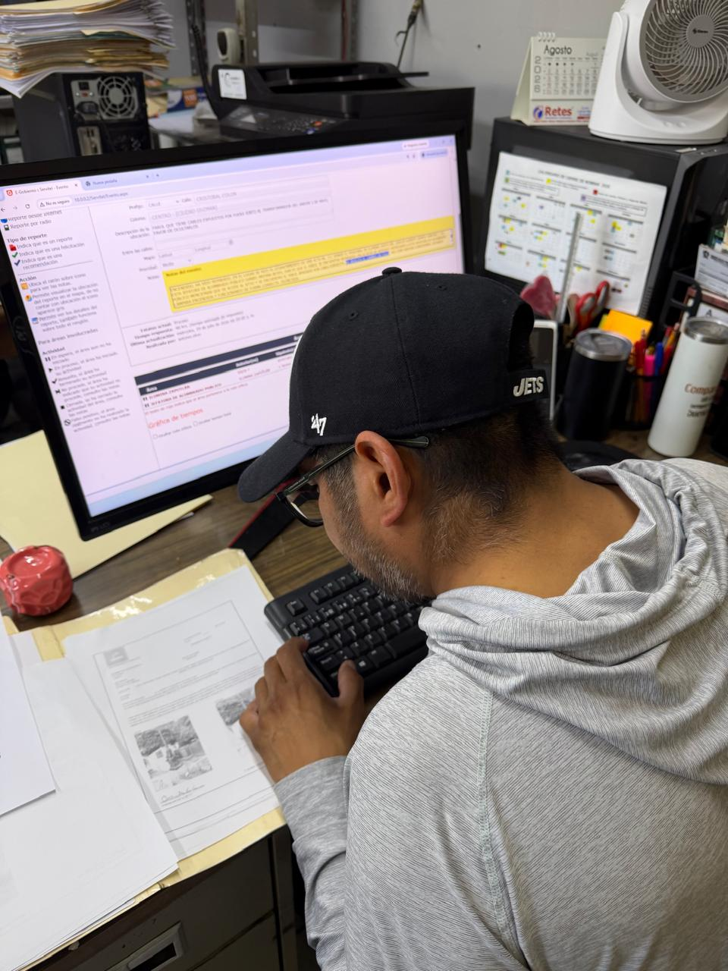

Se apoya en revisar luminarias en el Coto Residencial Zapotlán.

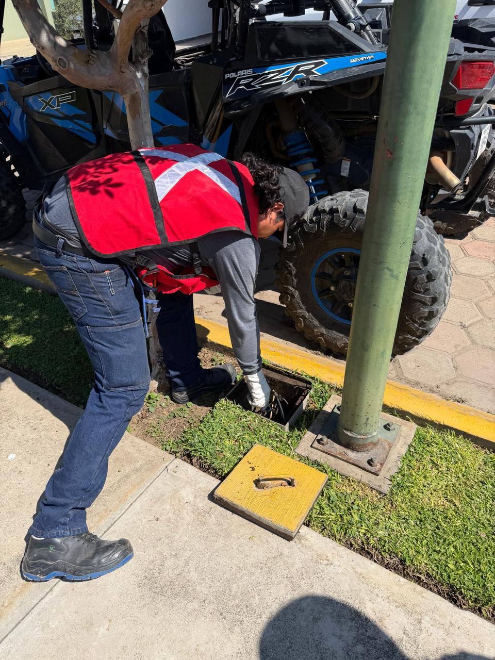
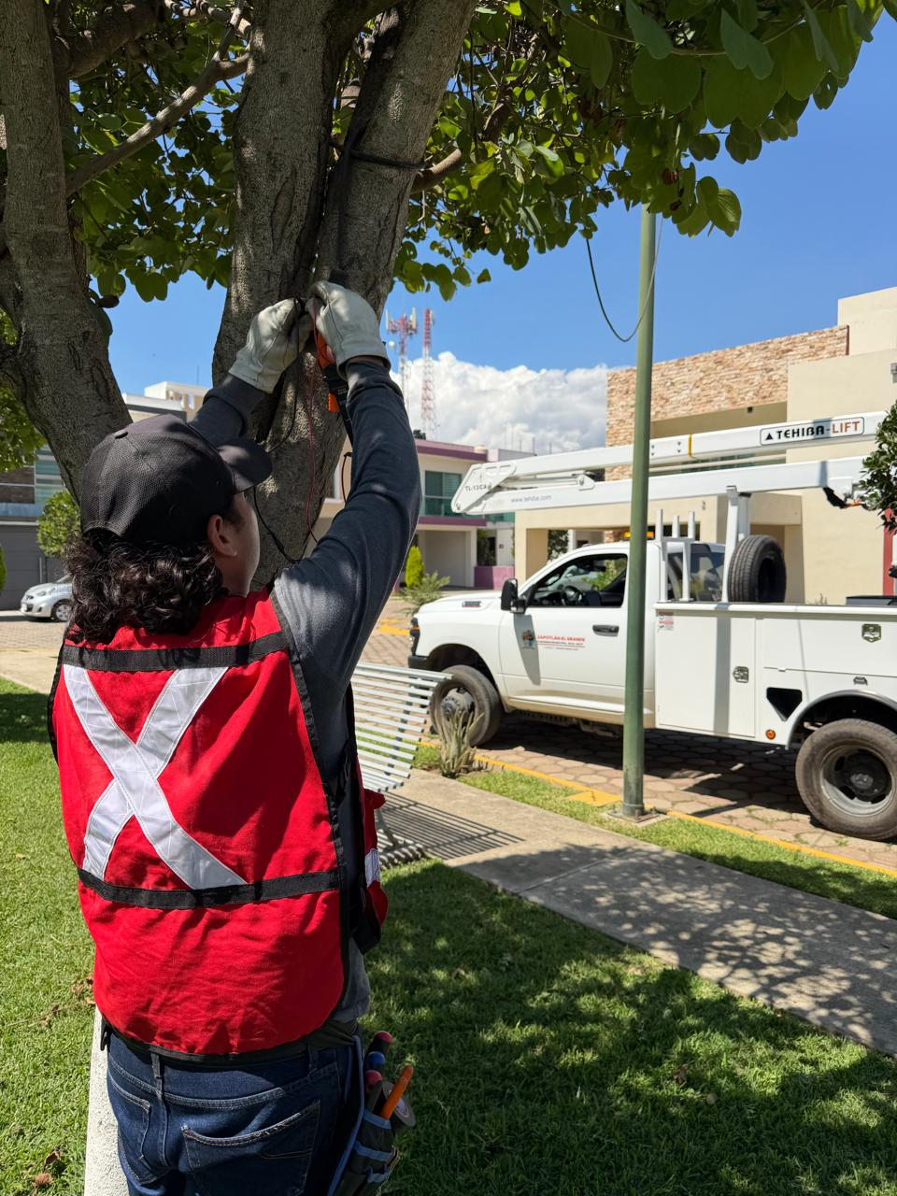

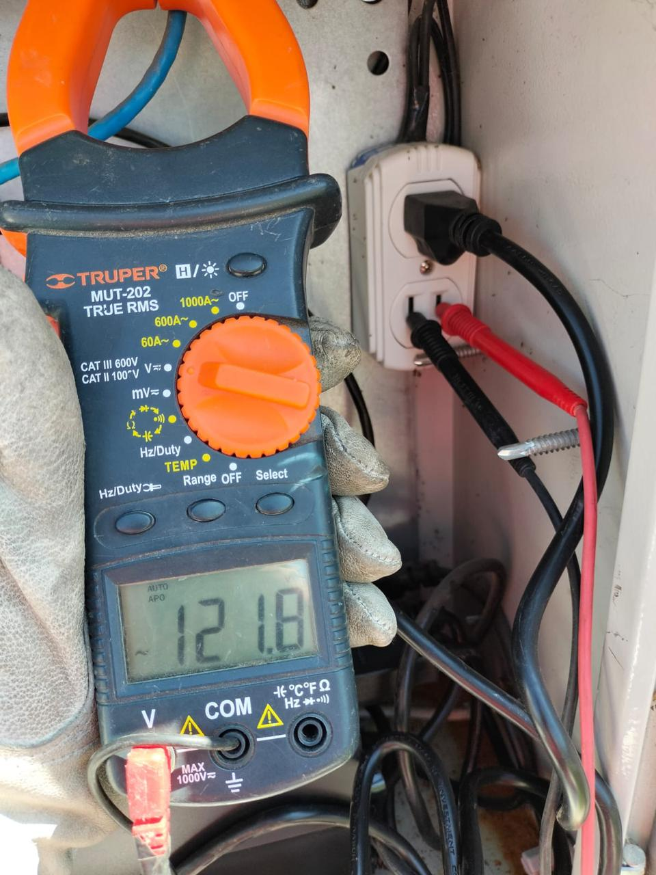
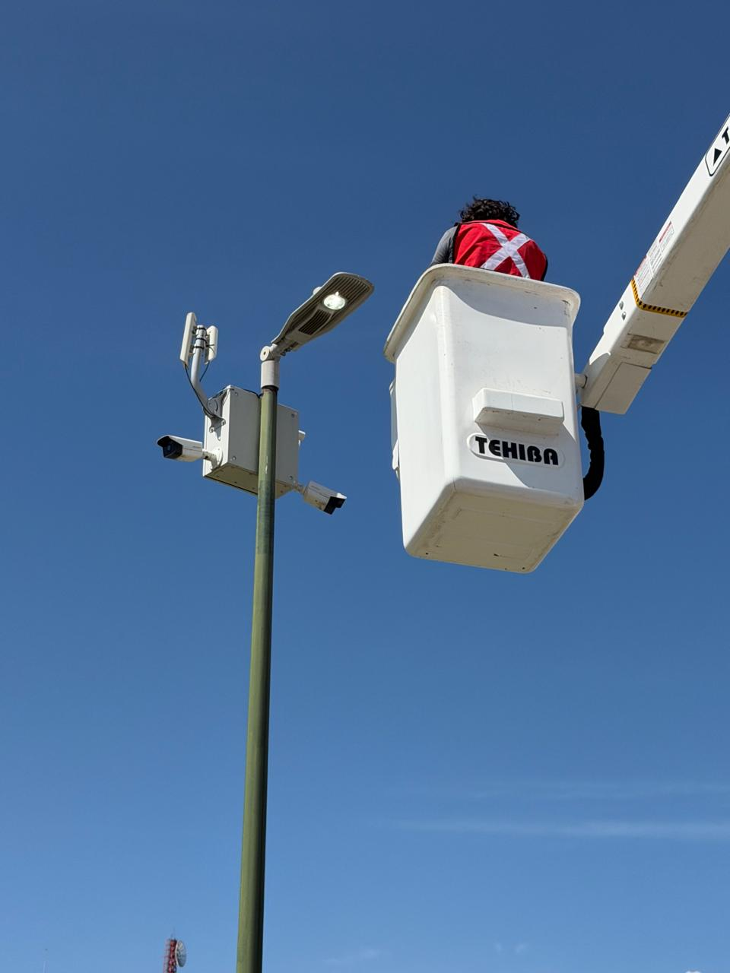

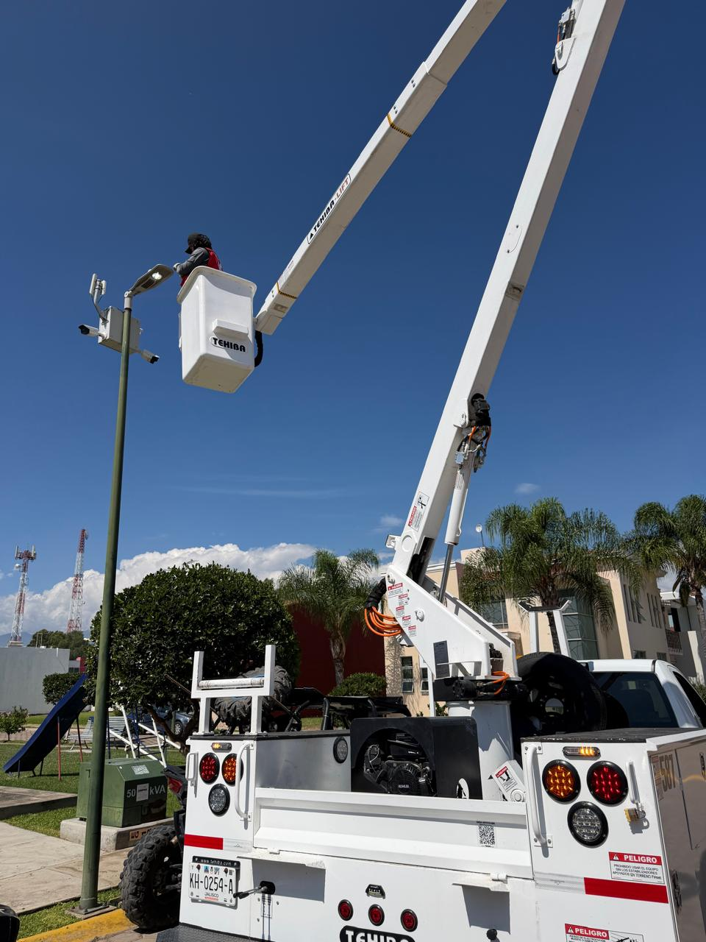
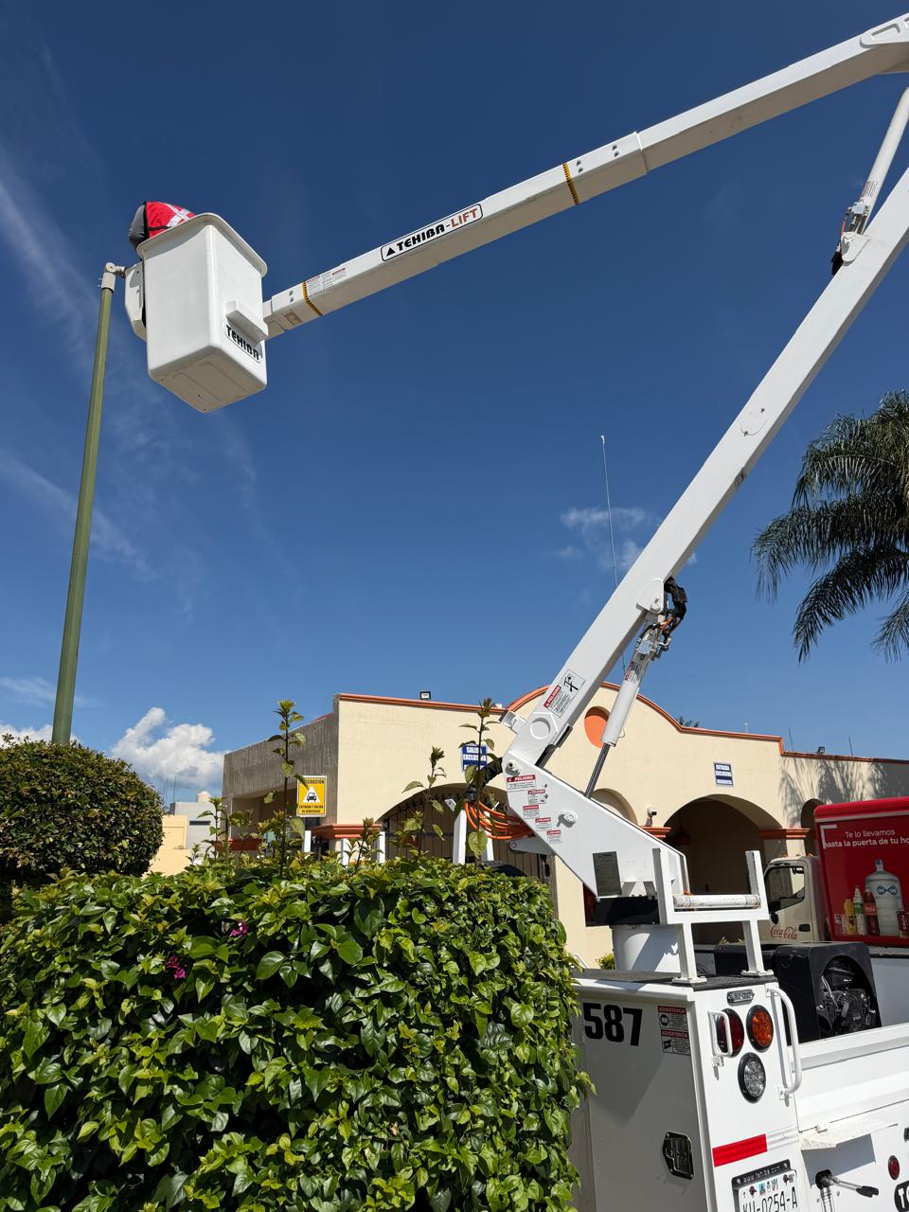

Se continúa realizando el Censo de luminarias con CFE Sector IV 11/08/2026.

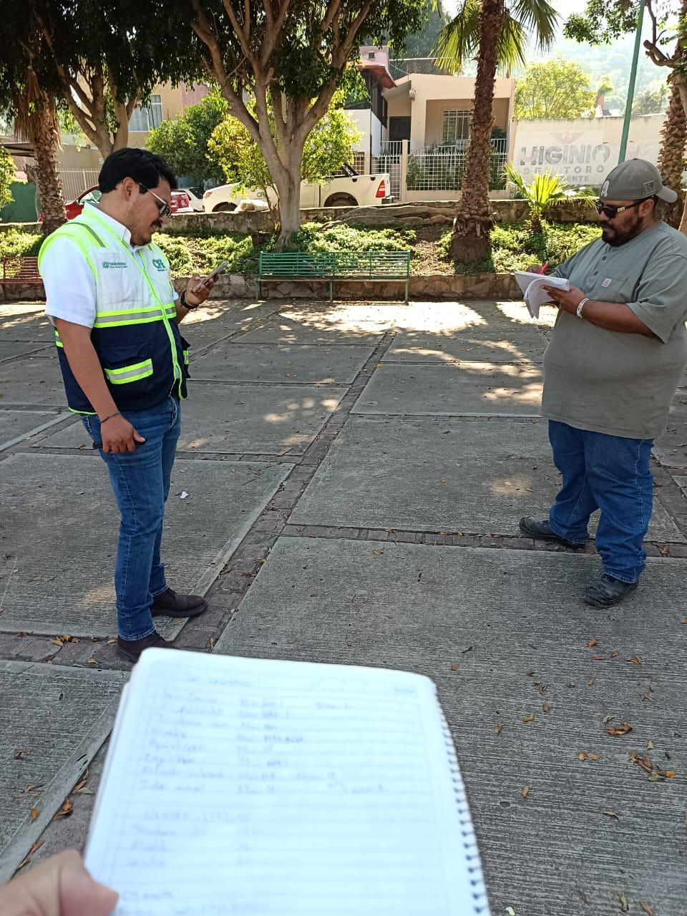

Se continúa realizando el Censo de luminarias con CFE Sector IV 12/08/2026.

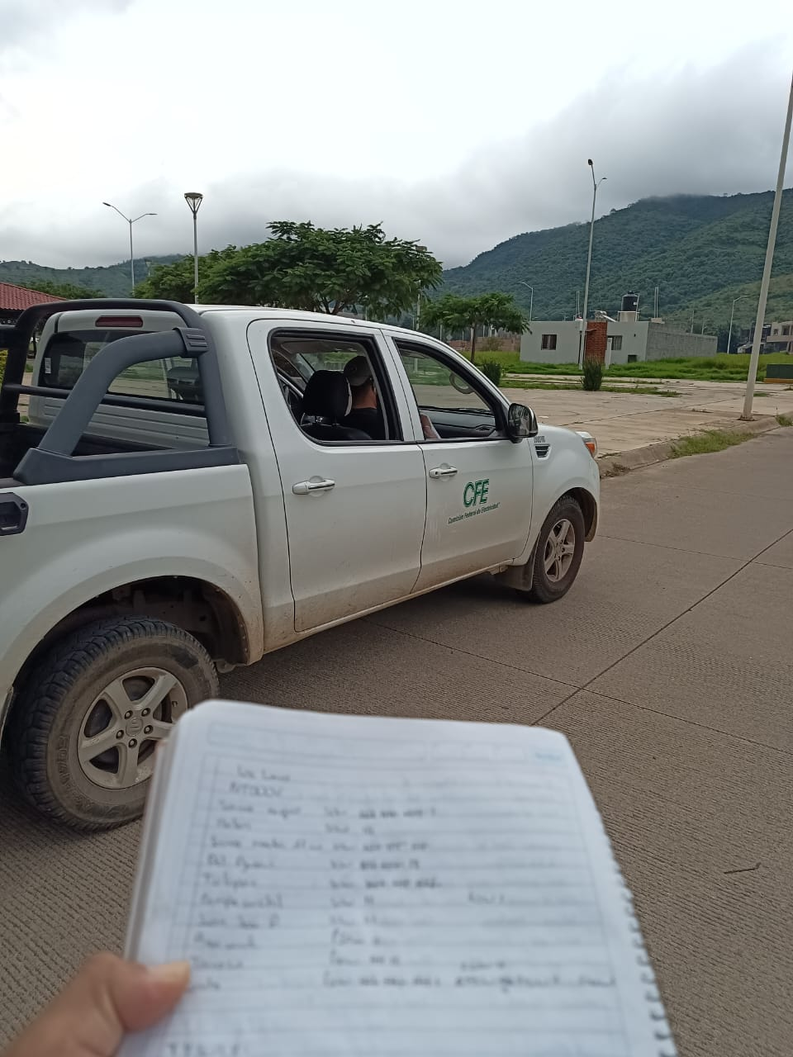

Se supervisa obra en el parque de la Colonia Provipo.

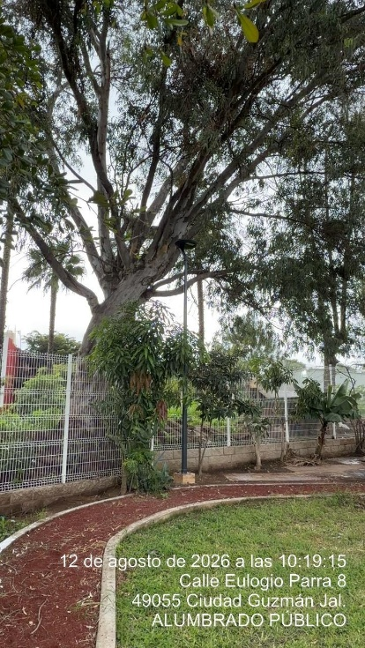
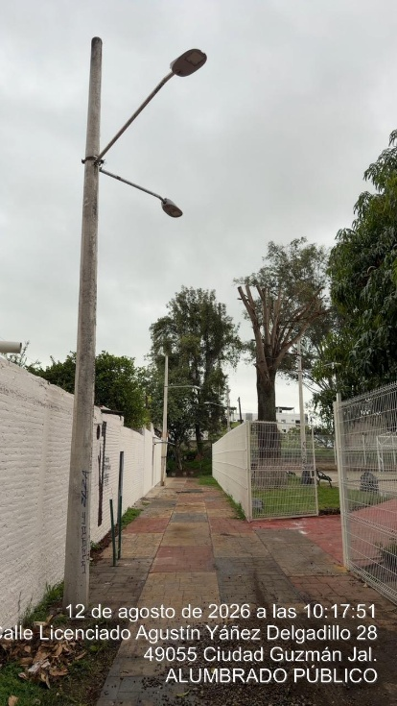
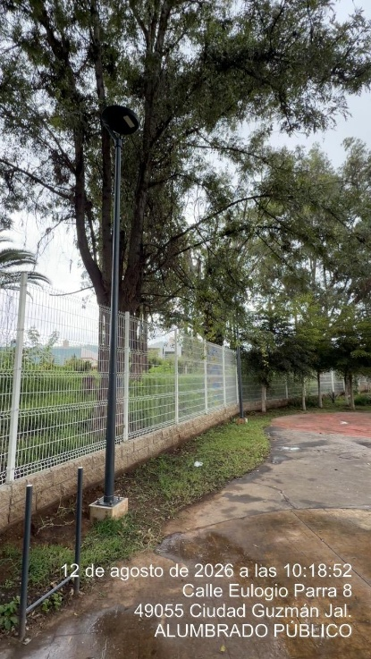

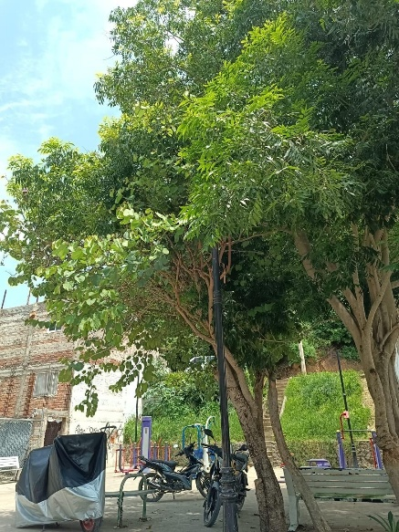
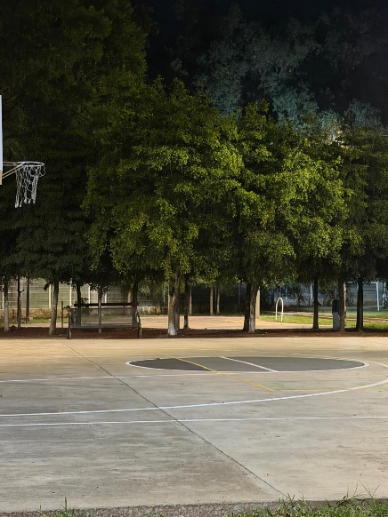
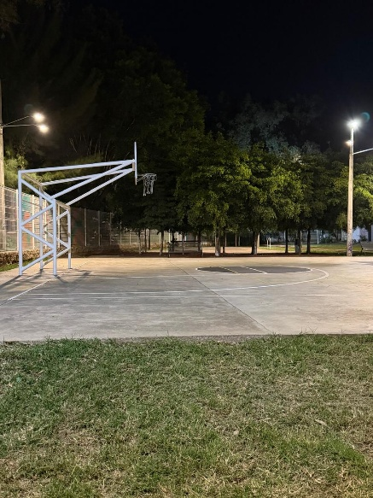

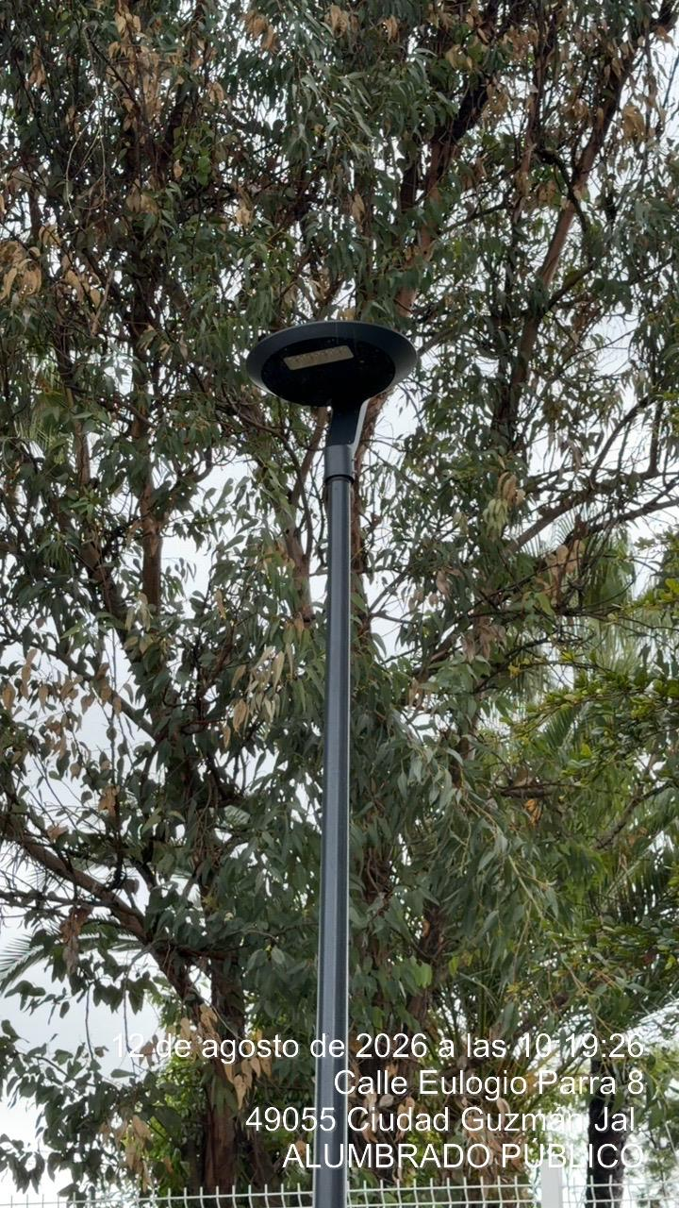
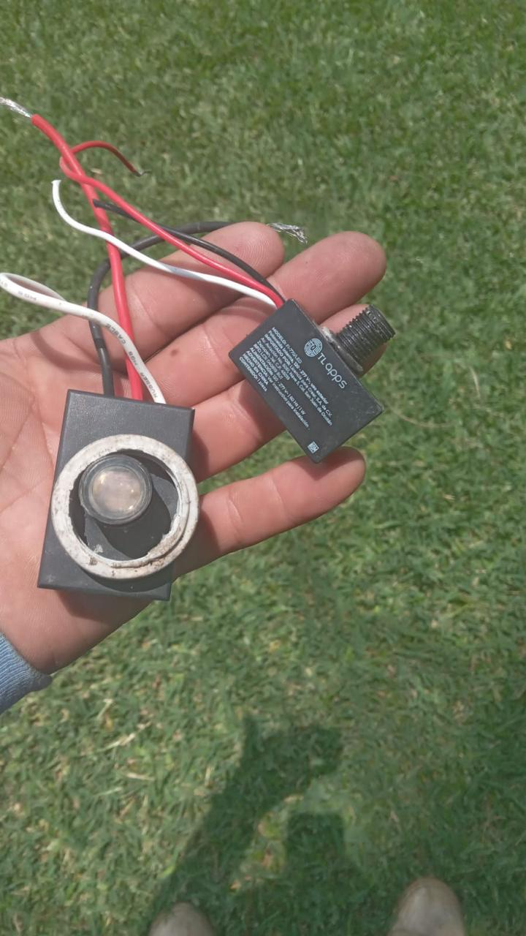

Se continúa digitalizando Documentos para Mejora Regulatoria.
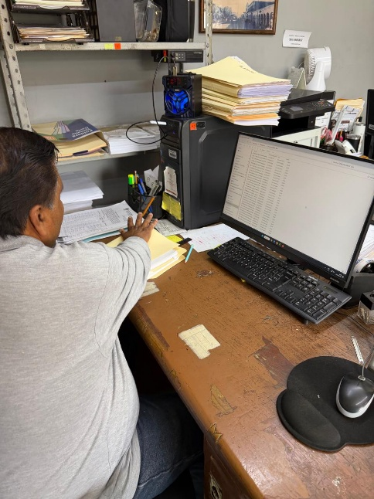

Se revisan planos del Censo de luminarias de las diferentes Delegaciones del Municipio.
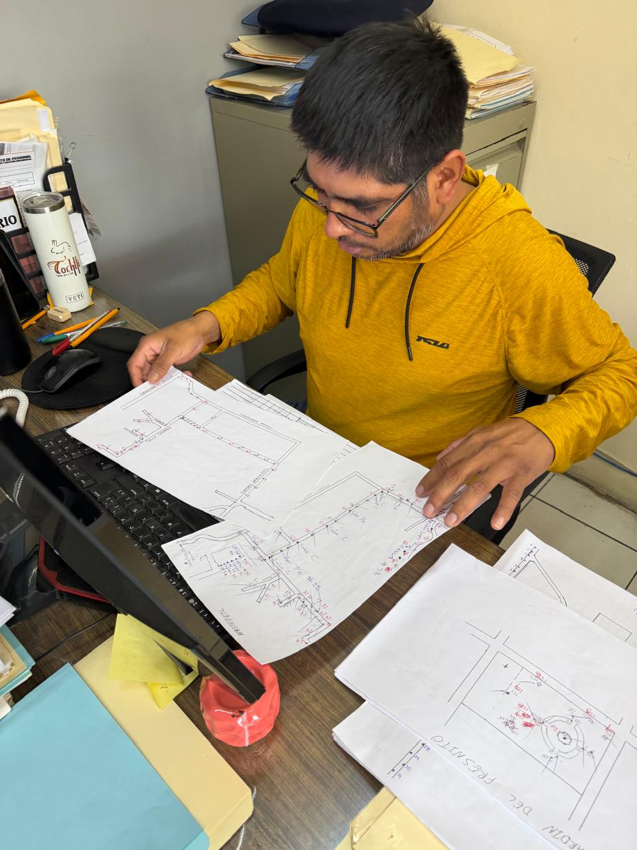

Se continúa realizando el Censo de luminarias con CFE Sector IV 13/08/2026.

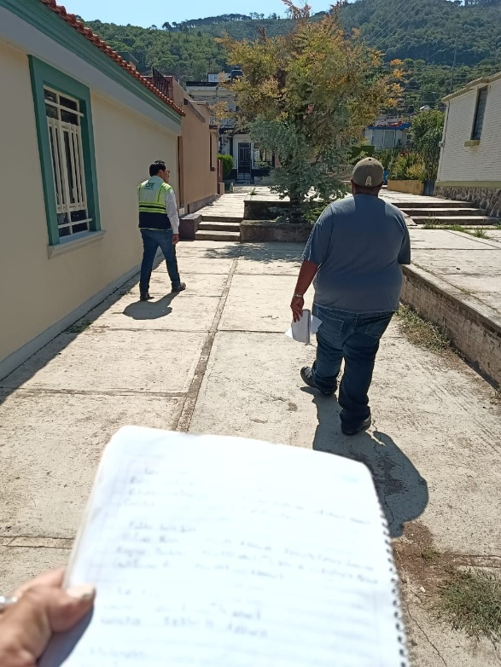

Se realiza Rondín Nocturno para detectar lámparas apagadas o circuitos apagados.

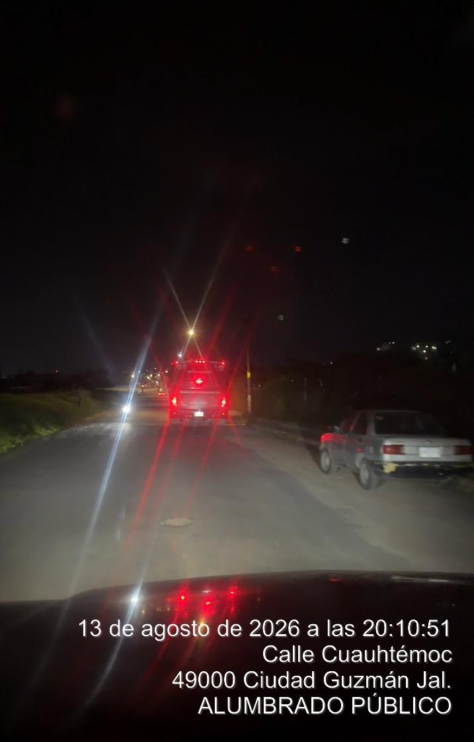
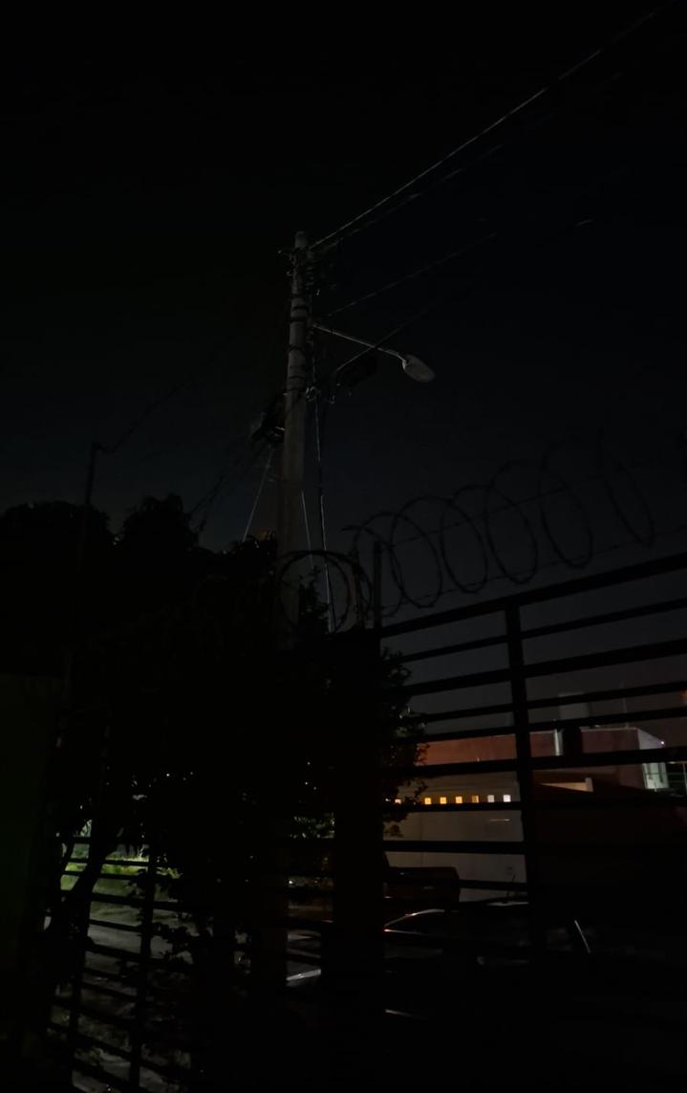

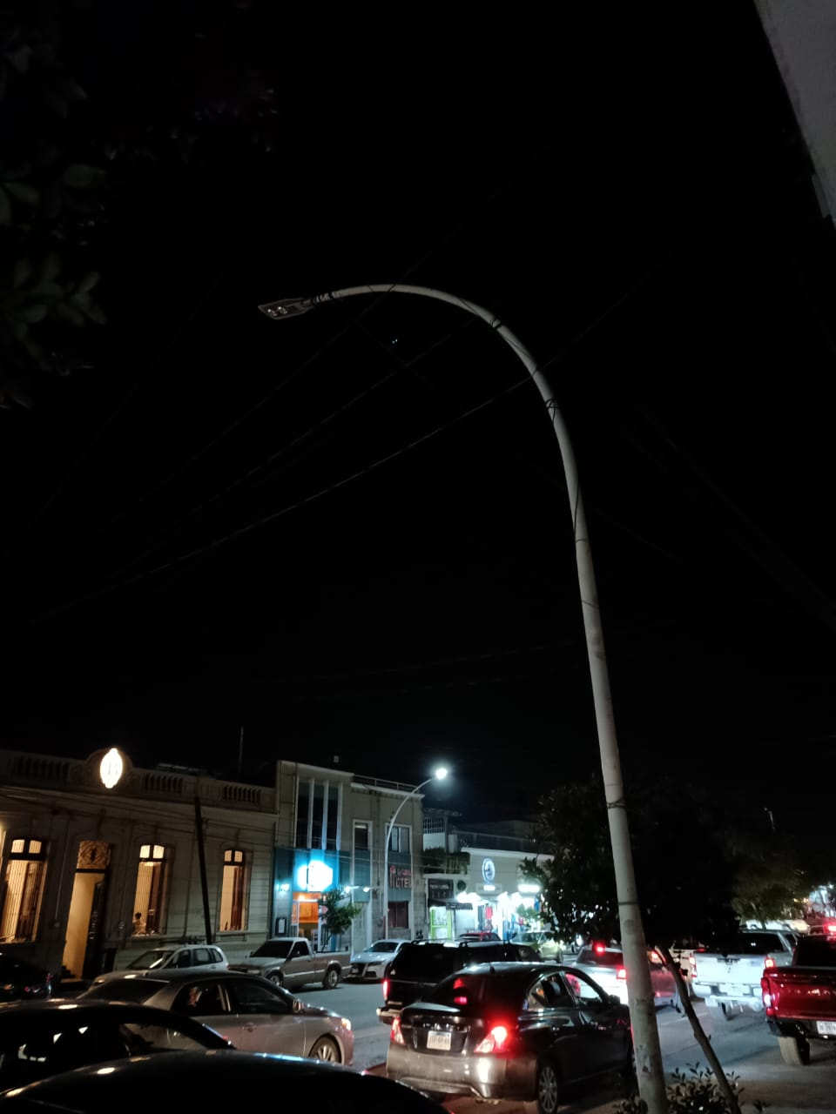
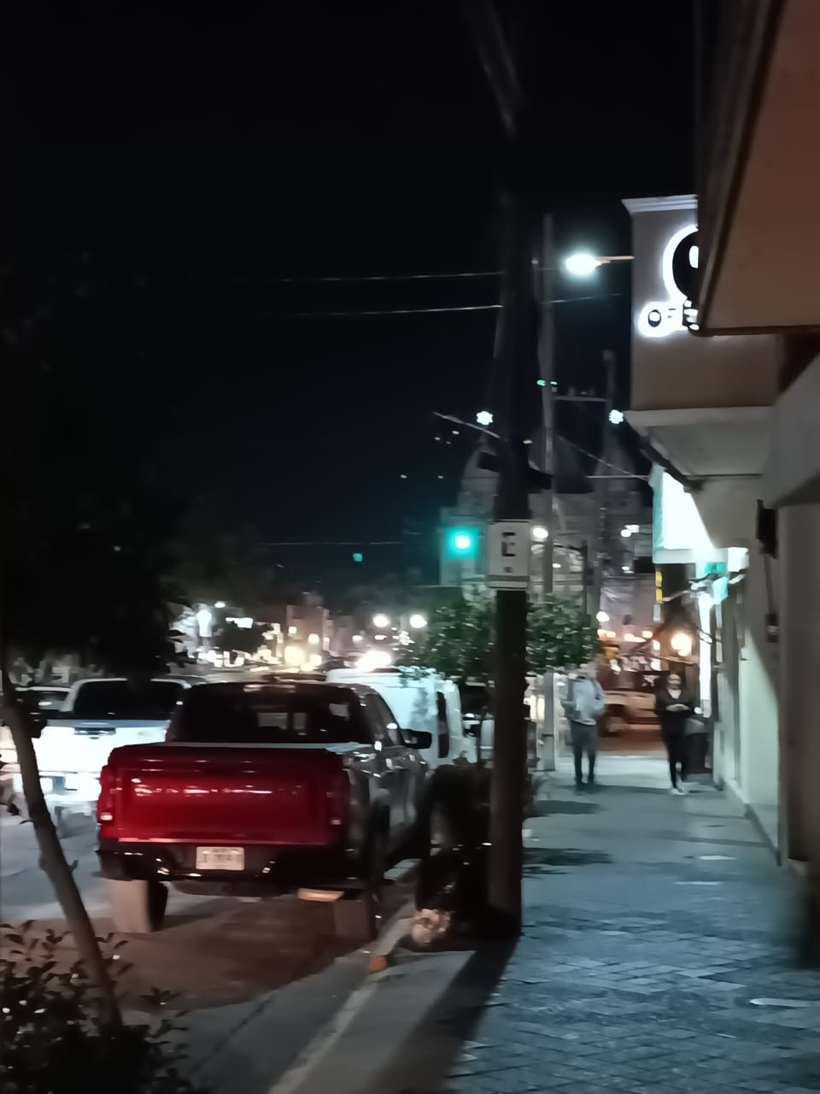

Reunión con turismo evento de Artesano.

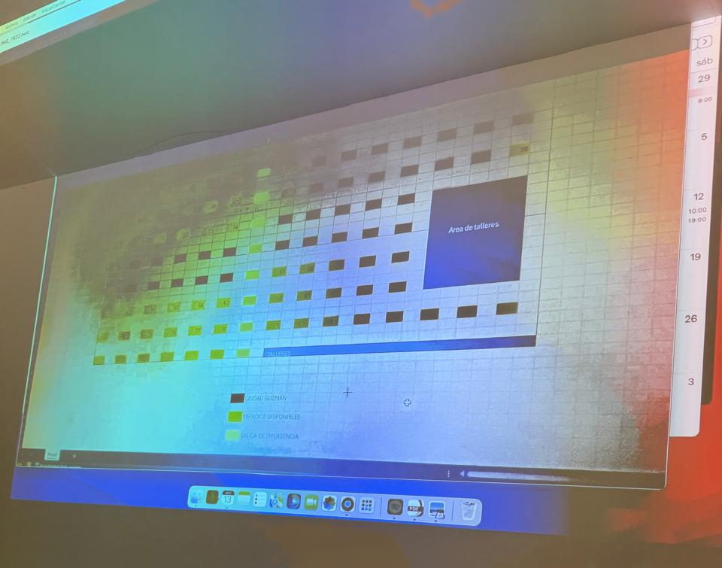
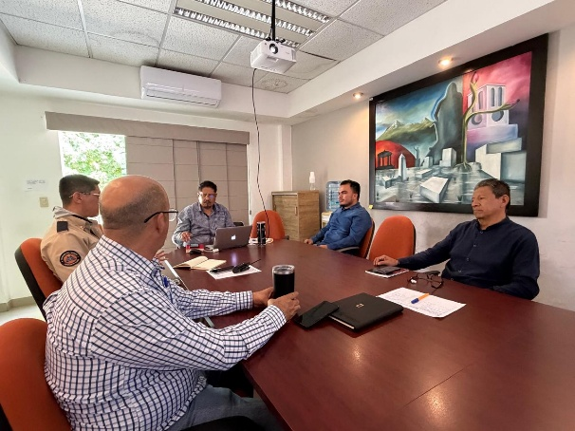

Se realizan planos del sector 2.

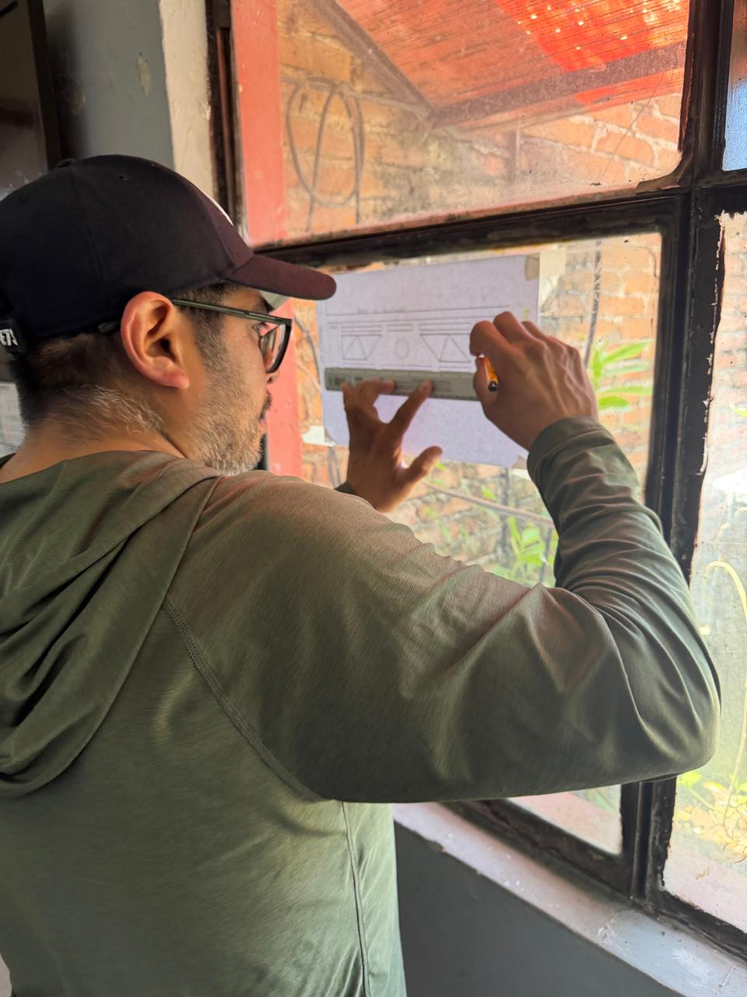

Se cambia reflector dañado en el Ruedo del Mesón de Colombo.

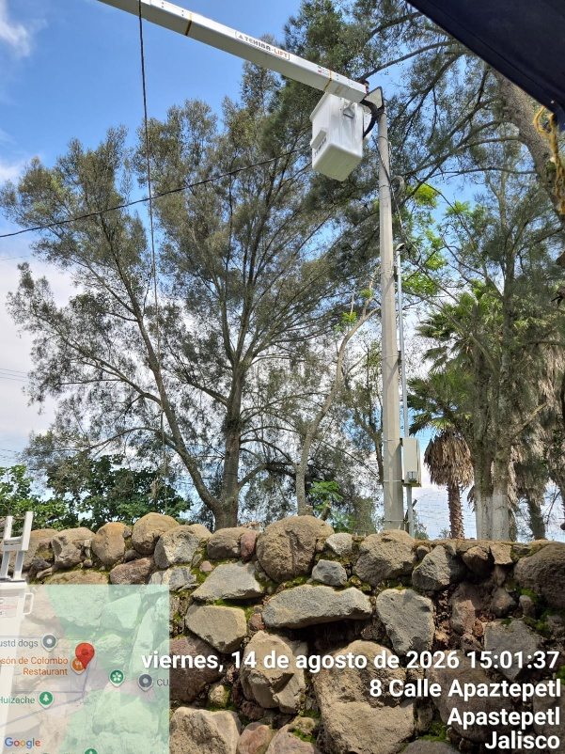

Se realiza Rondín Nocturno para detectar lámparas apagadas o circuitos apagados.

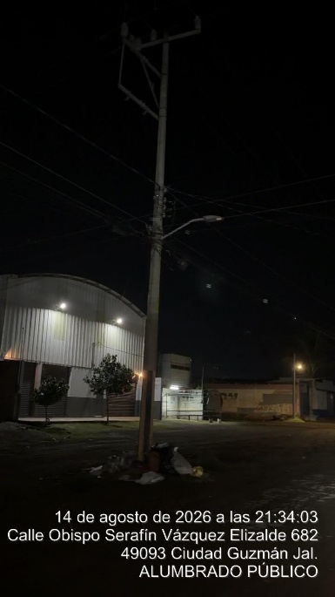
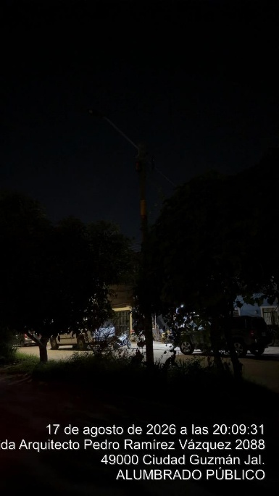
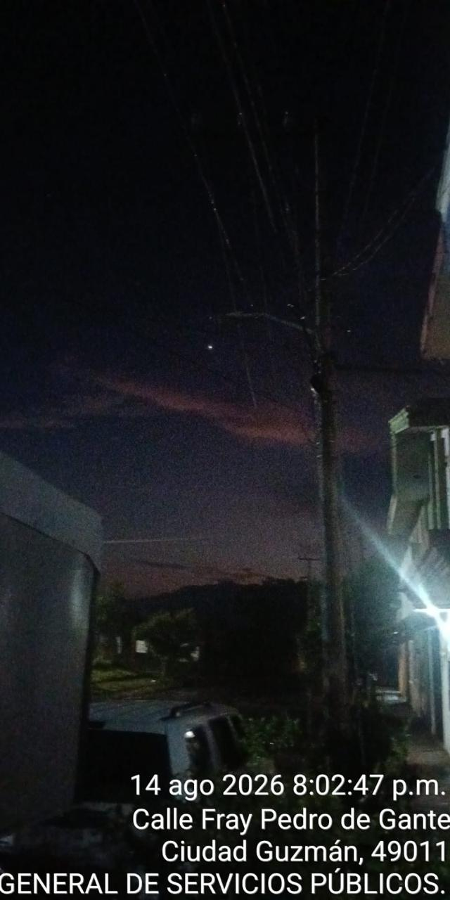

Se realizan nuevas conexiones en reflectores y lámpara solar en la Plazoleta del Jardín de la Delegación del Fresnito.

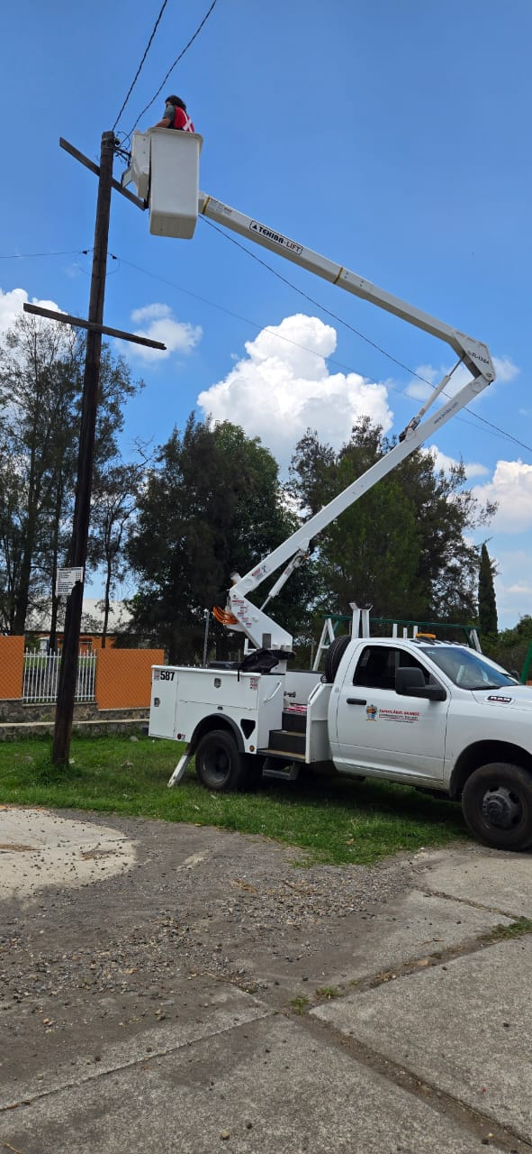
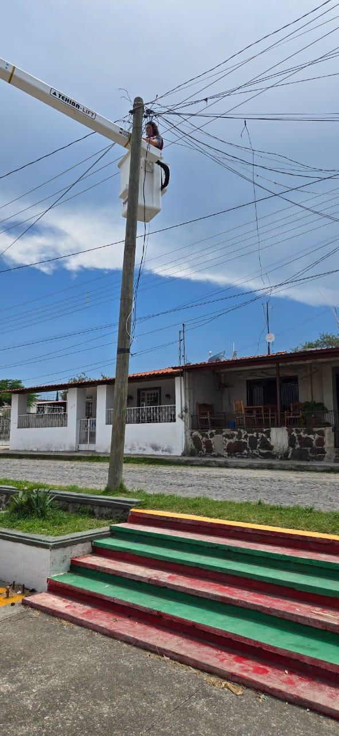

Se apoya en retirar líneas de alumbrado reventadas y poda en diversas Calles de la Ciudad.

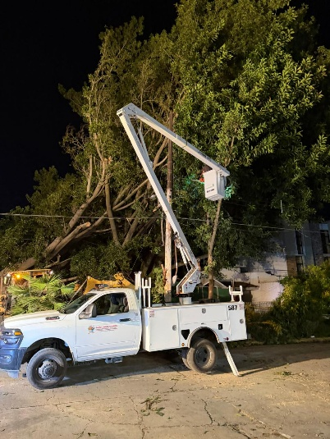
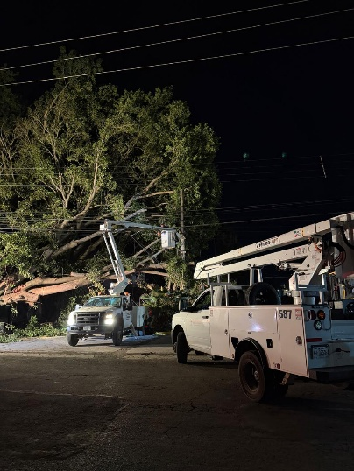
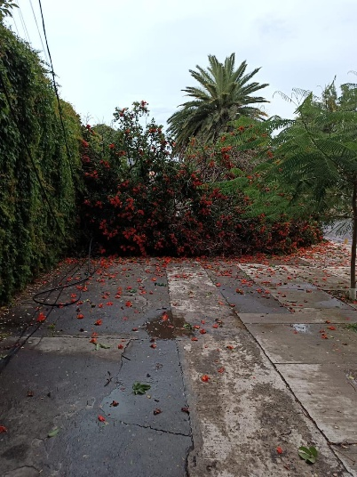

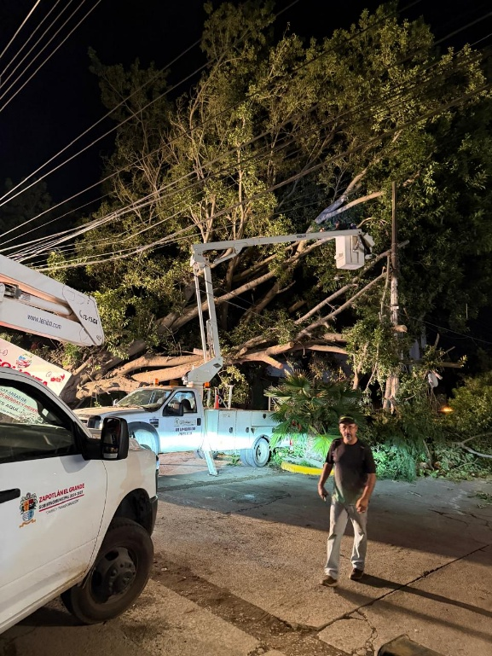
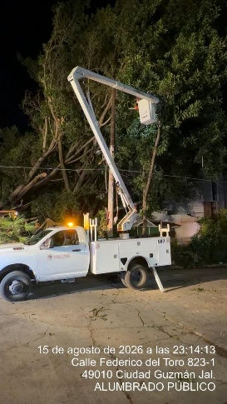

Se cambia líneas reventadas y se instalaban 5 reflectores de leds en el Vivero Municipal Oficina de Parques y Jardines.

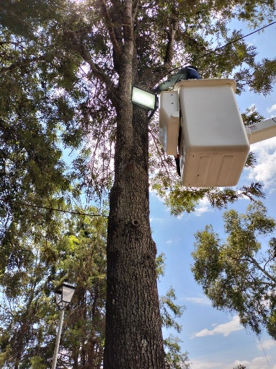
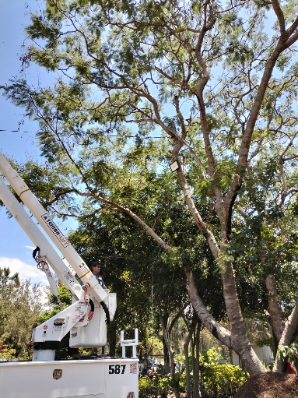
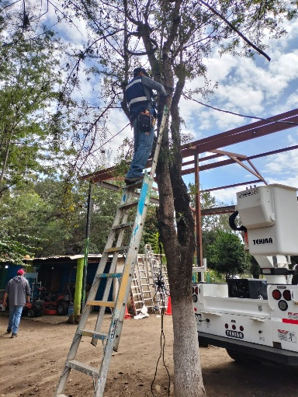

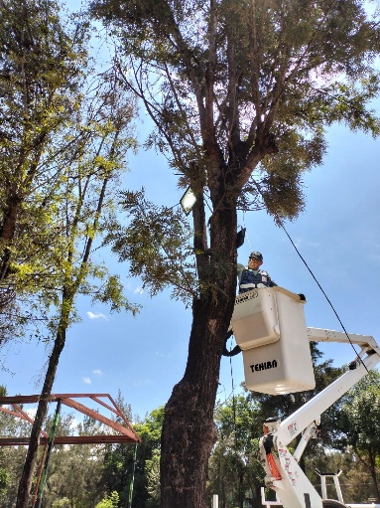
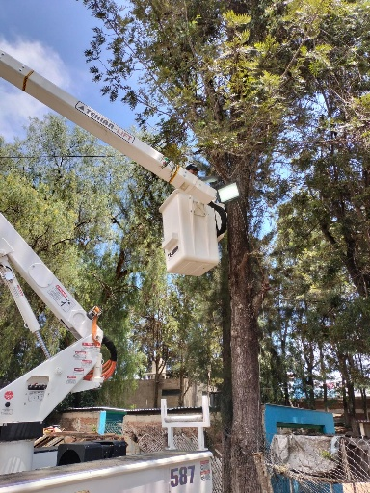
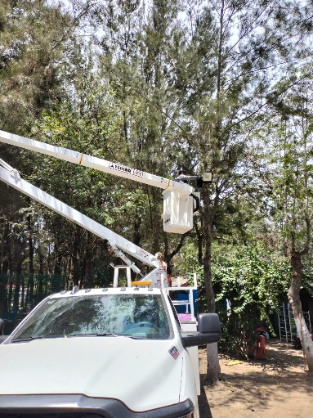

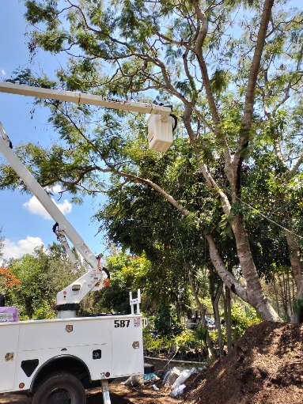
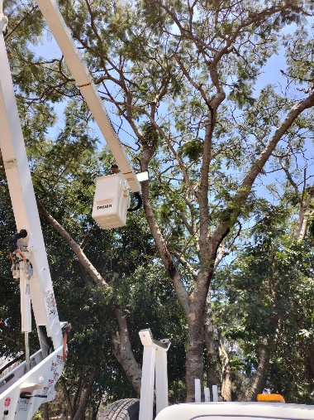

Se retiran acometidas en la calle Ecatepec colonia primero de agosto.

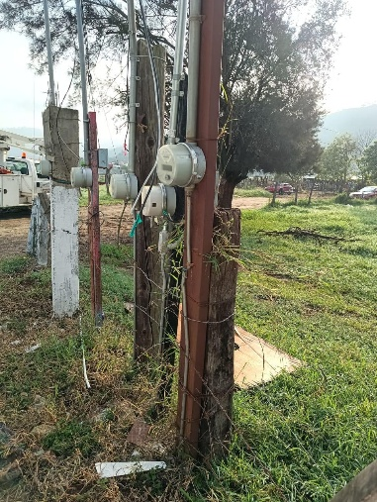
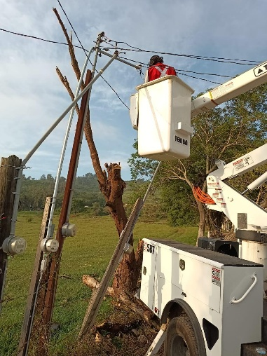
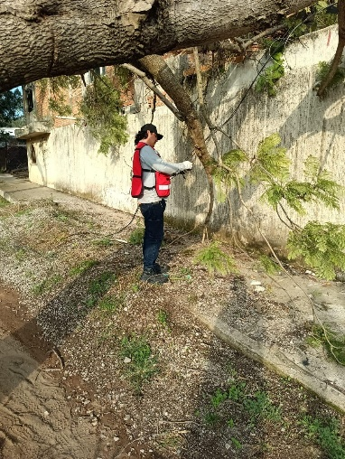

Se reconecta acometidas en la calle Ecatepec Colonia 1º de agosto.

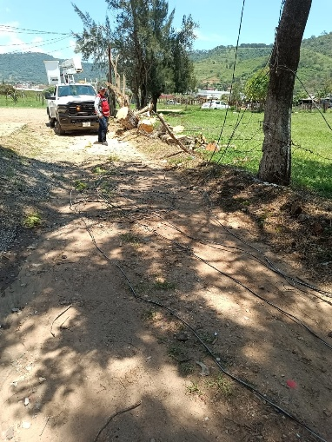
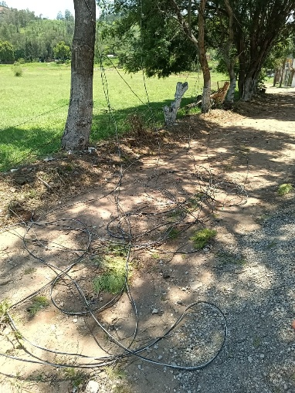
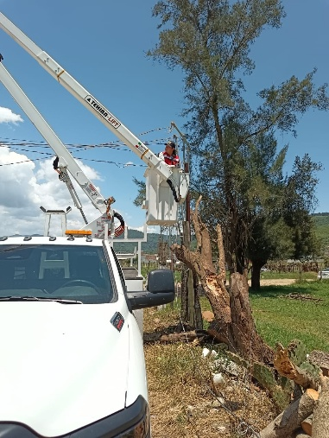

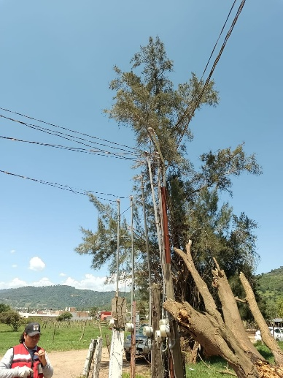
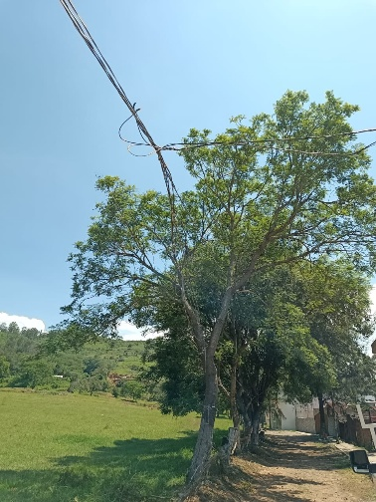
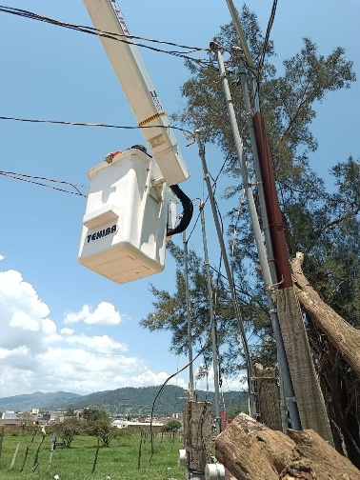

Se continúa realizando planos del Censo de Luminarias 2026 del Ingreso Norte.
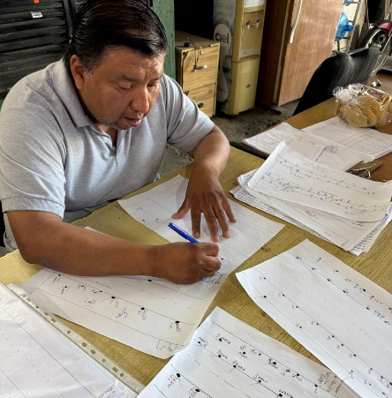

Se acomoda línea reventada en el interior del Cementerio Municipal.

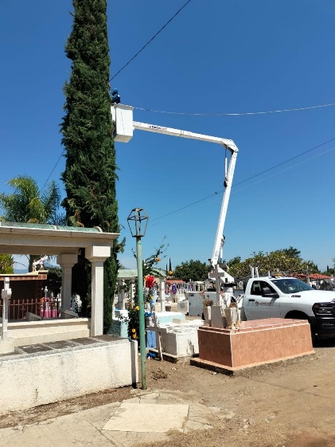
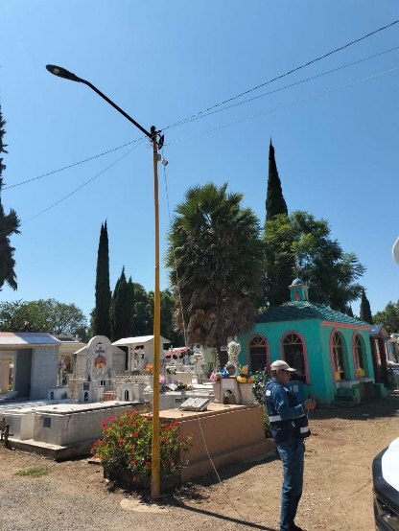
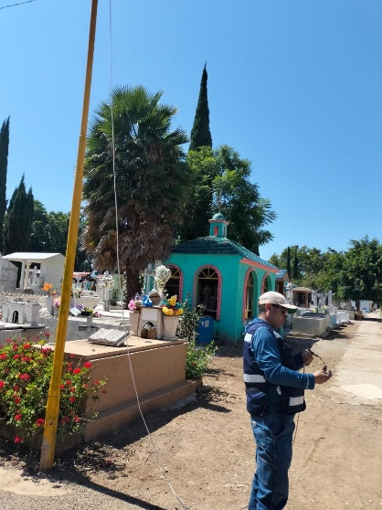

Se instalan 2 reflectores de leds de 200 watts y de cambian dos más dañados en el estacionamiento del Casino Auditorio para el Evento de la Expo Aguacate 2026.

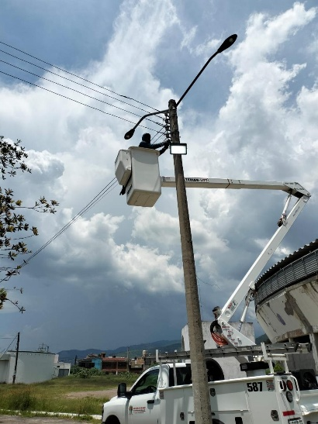
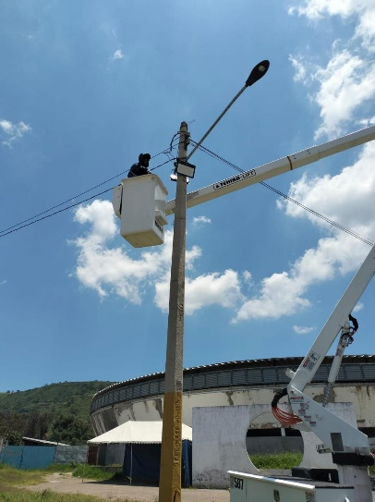
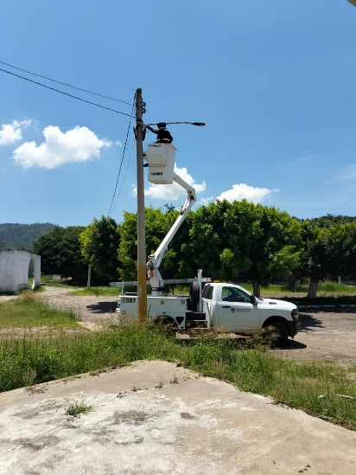

Se realiza Rondín Nocturno para detectar lámparas apagadas o circuitos apagados.

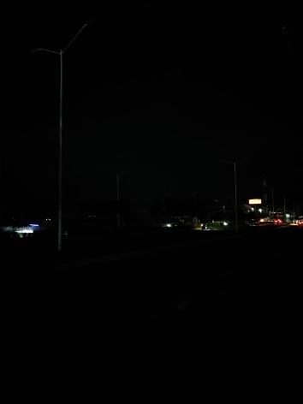
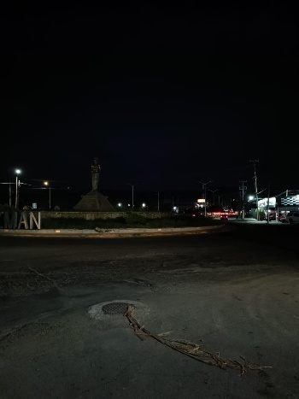
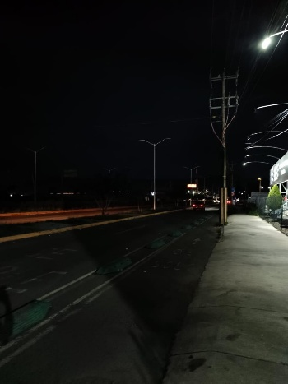

Se captura datos de los reportes supervisados.

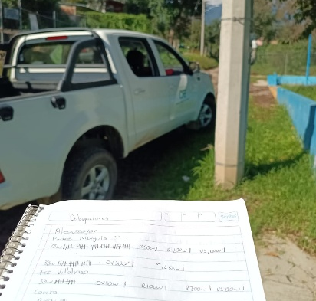

Se realiza el Censo de luminarias con CFE y concesionaria en las Delegaciones 20/08/2026.

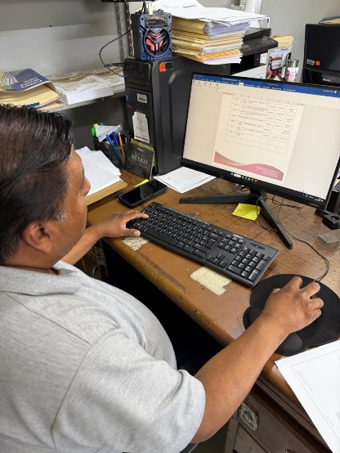

Se realiza Censo de luminarias del Periférico Sur.

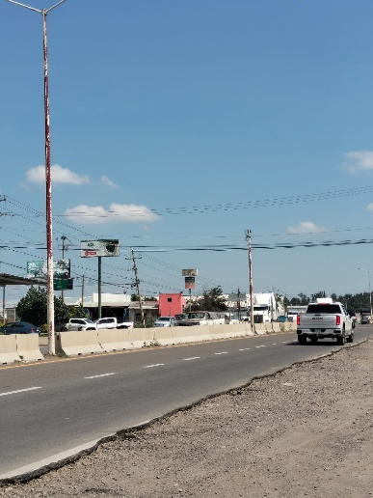
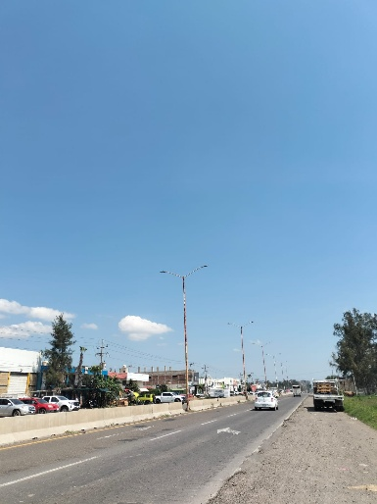
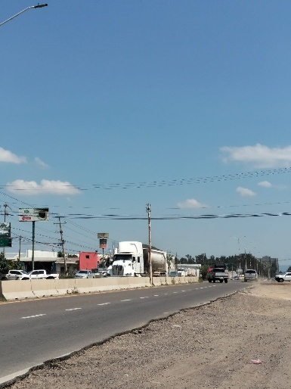

Se apoya a caballeros de Colón en retirar lámparas solares.

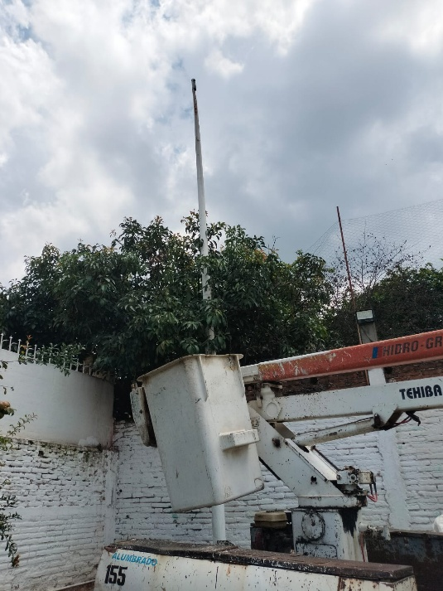

Se acomoda acometida en la caseta de ingreso de las Oficinas de Parques y Jardines.

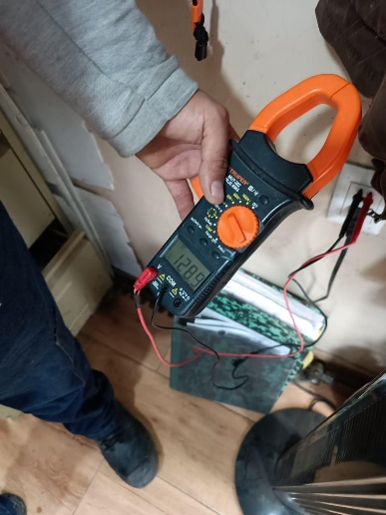
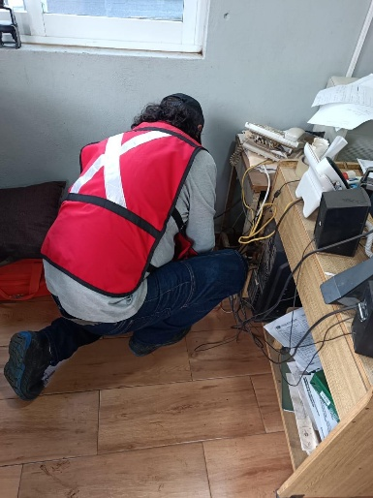

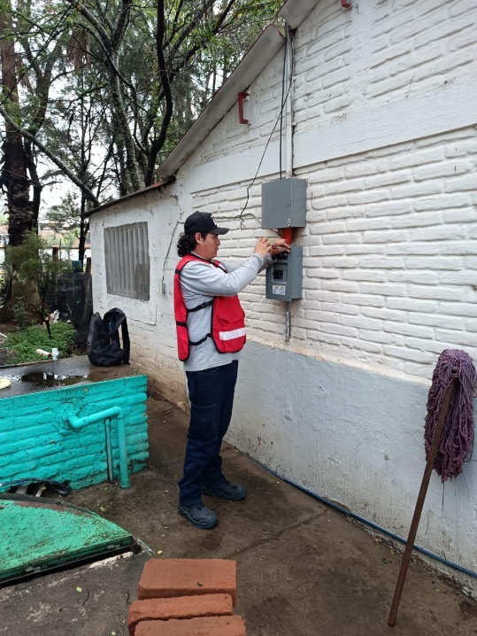
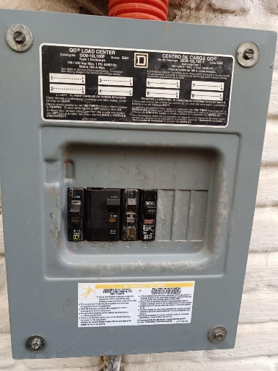

Se hace recorrido en el estacionamiento del casino para últimos detalles de la Expo de Aguacate 2026

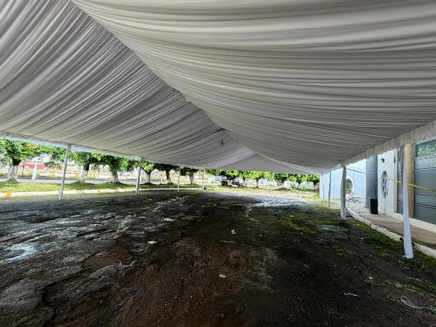
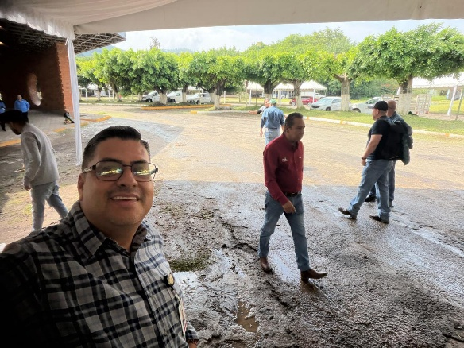
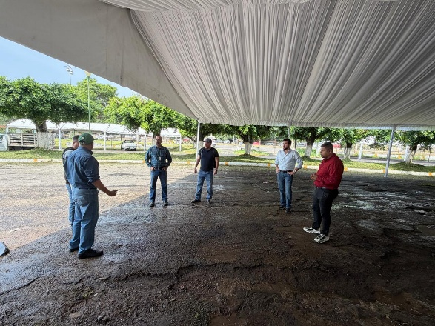

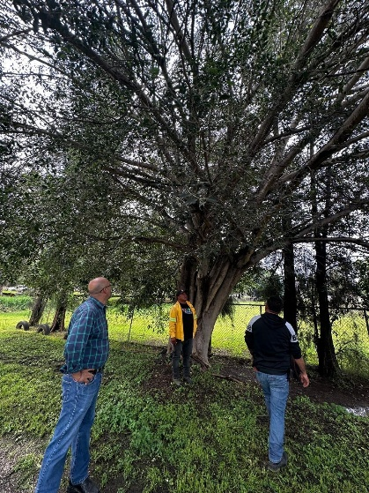
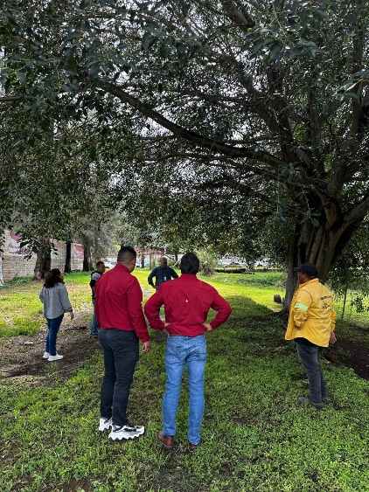
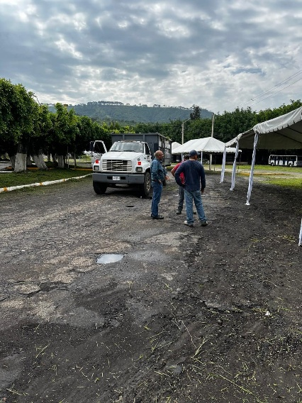

Se arman 5 cajas de distribución en el taller de Alumbrado Público.

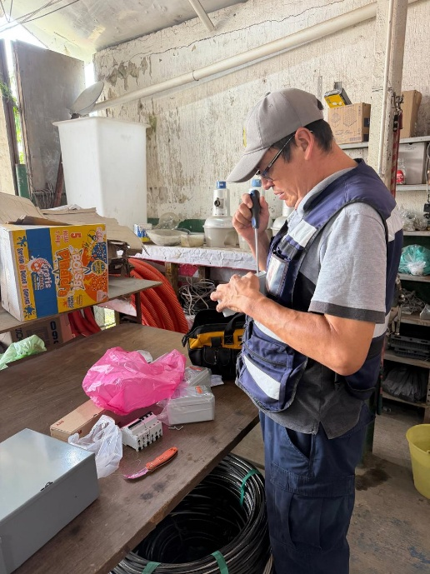

Se marca líneas en banquetas donde se instalarán postes metálicos en la Avenida Juan José Arreola Silva.
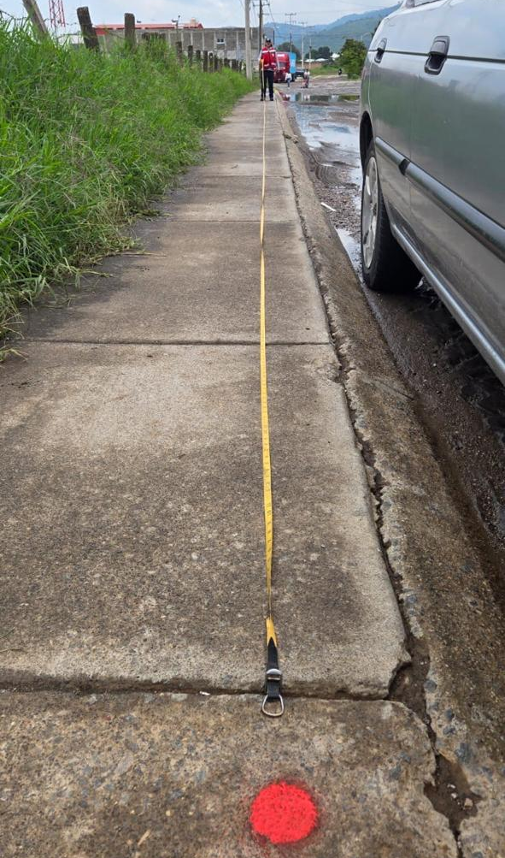

Se instalan 2 cajas de distribución y centros de carga en el estacionamiento del Casino Auditorio para el décimo congreso Nacional del Aguacate.

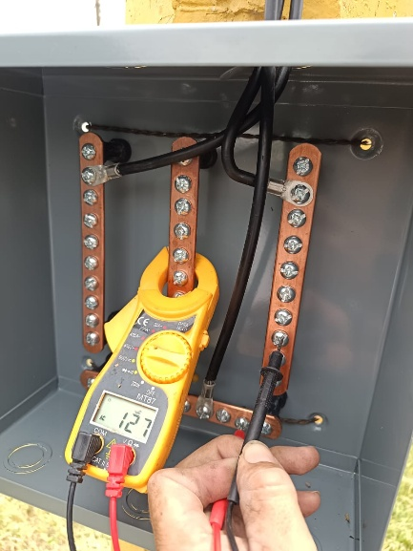
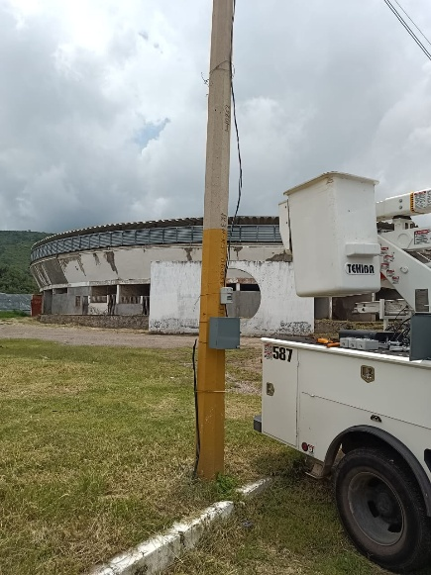
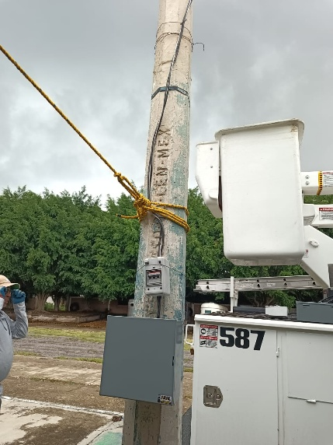

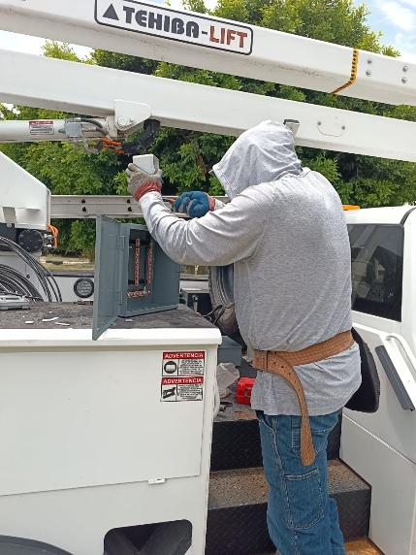
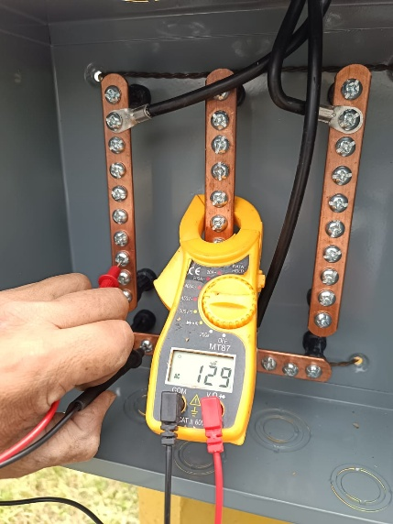
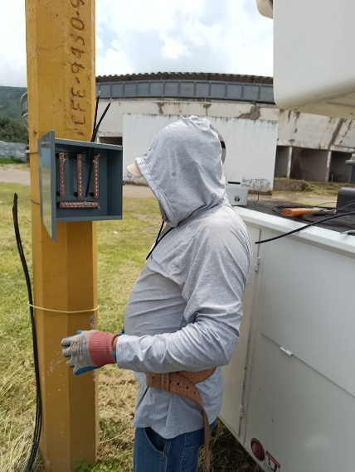

Se realiza Rondín Nocturno para detectar lámparas apagadas o circuitos apagados.

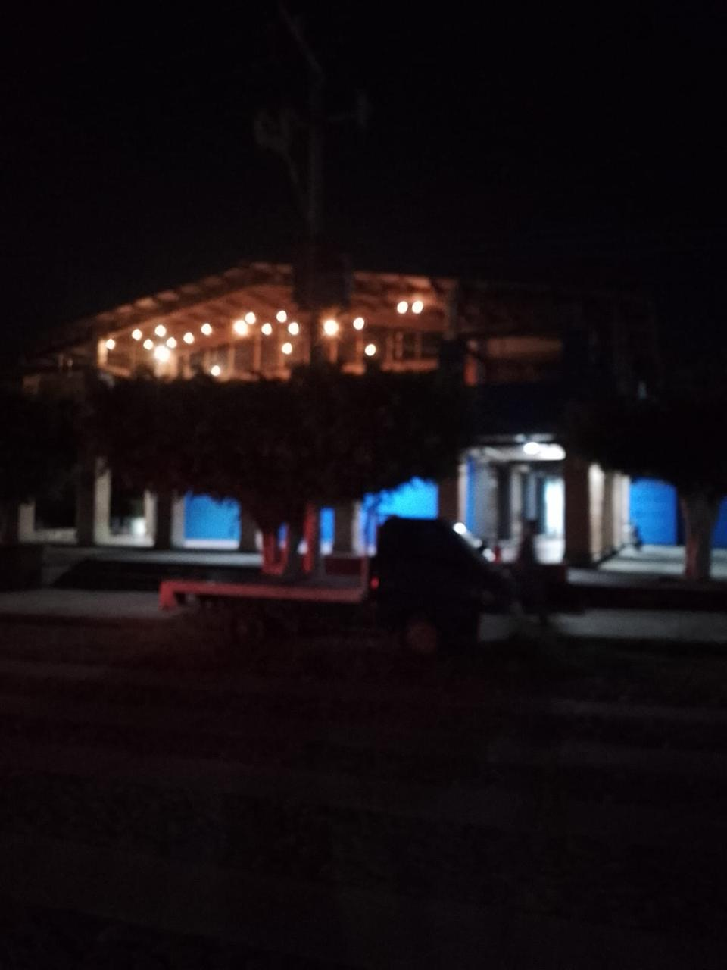
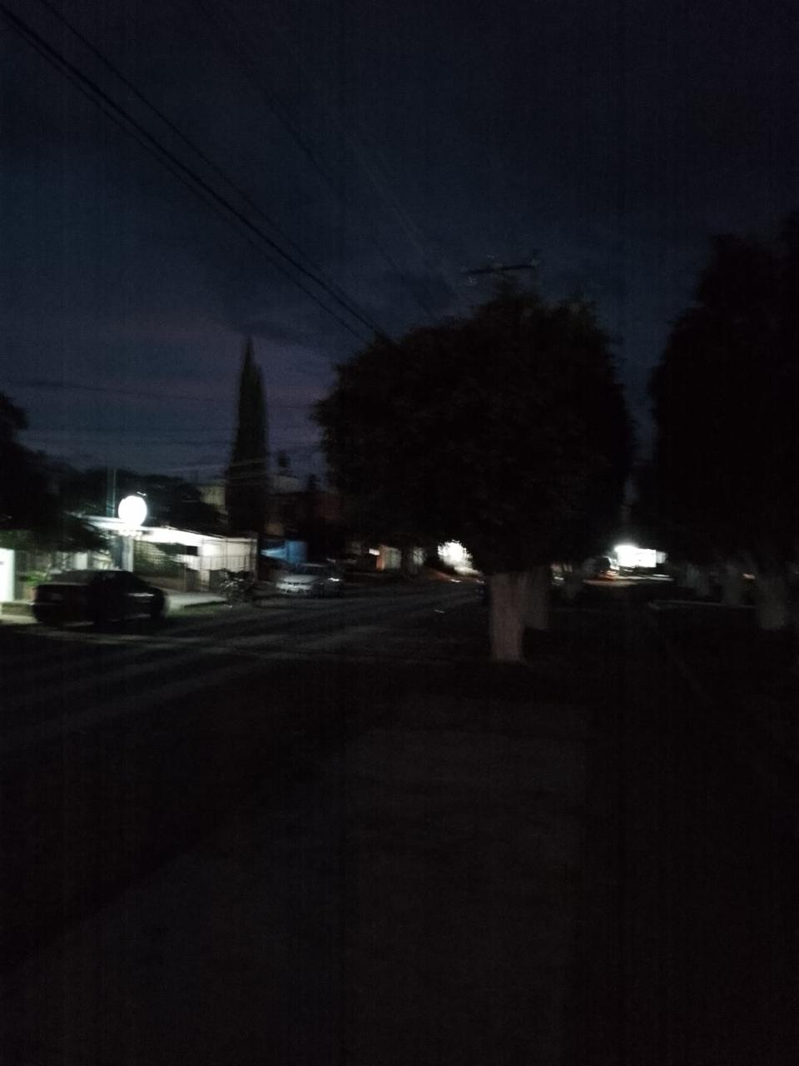

Se hace censo de luminarias del Fraccionamiento Cedros.

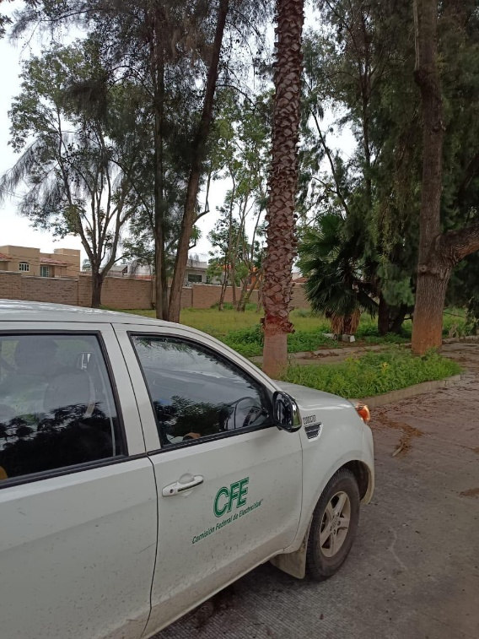

Se acomoda acometida en las Oficinas de Parques y Jardines.

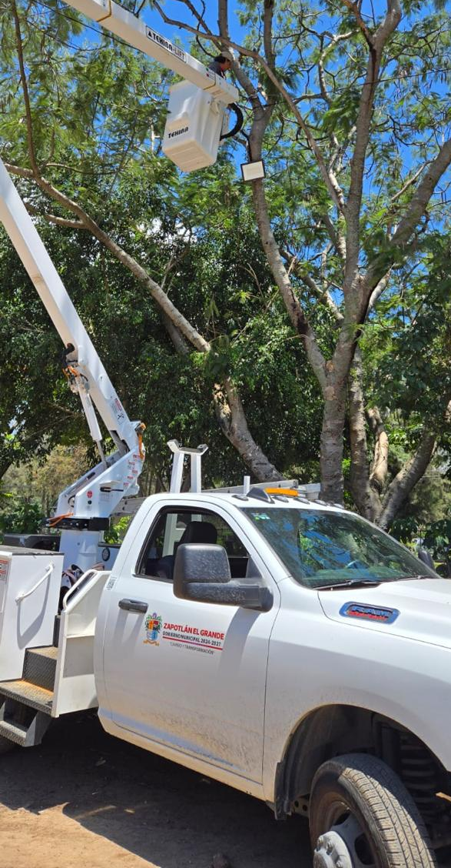

Se restira línea en la calle Ramón Corona.

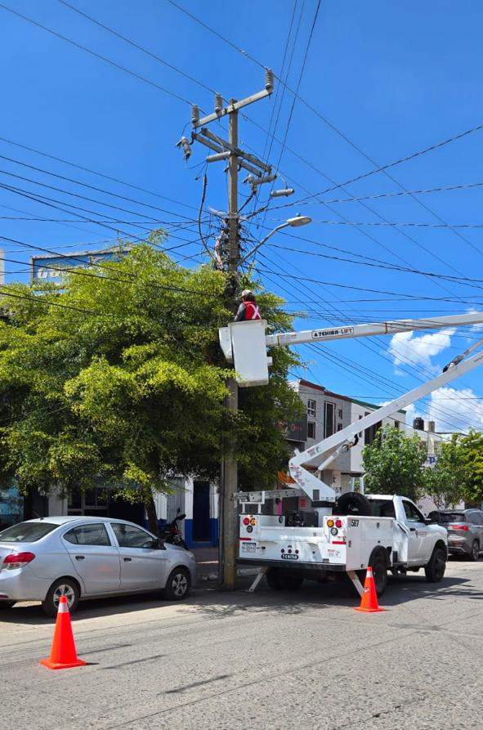

Se recoge material eléctrico del Olímpico.

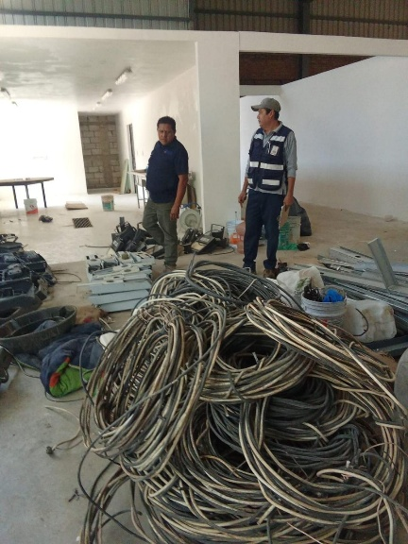
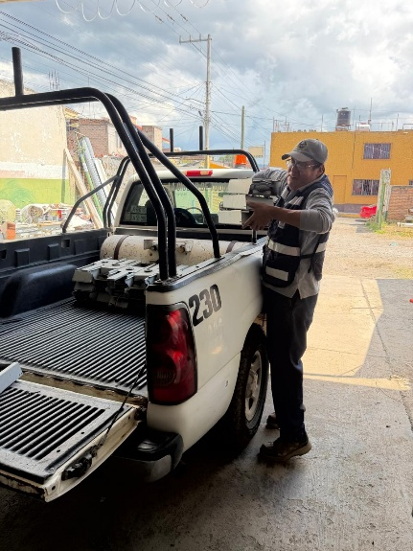
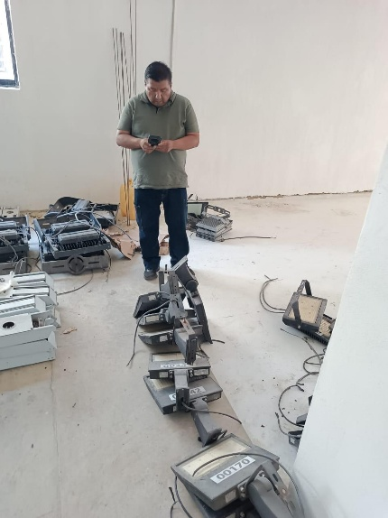

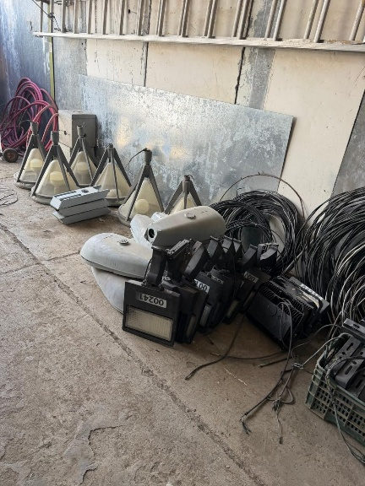
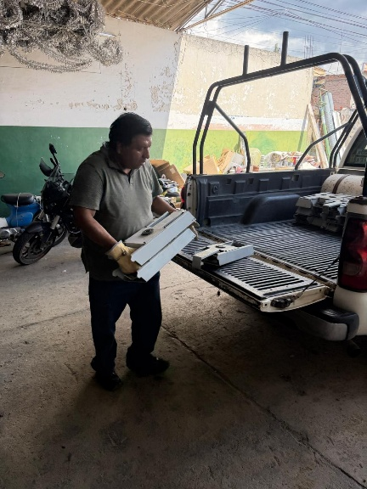
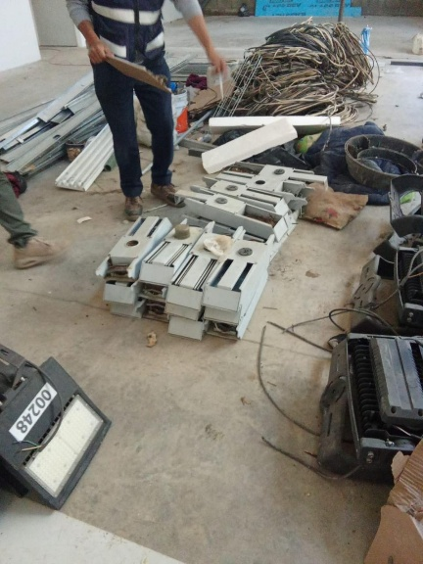

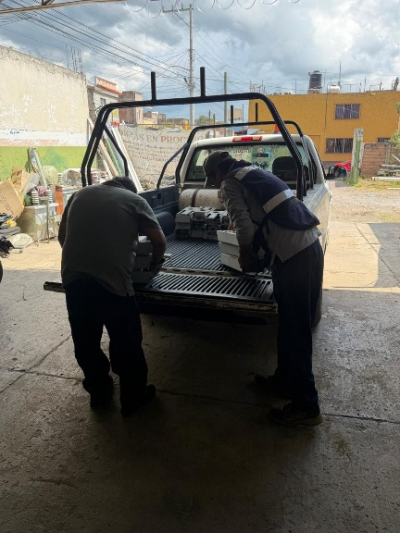
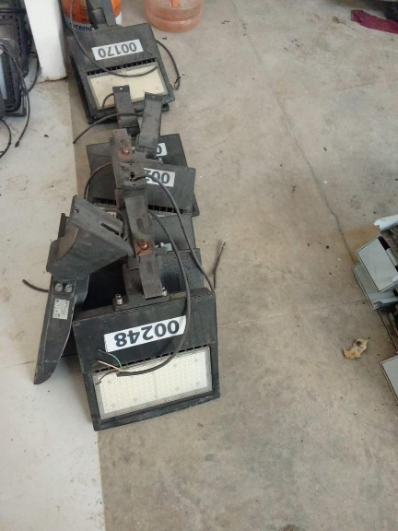

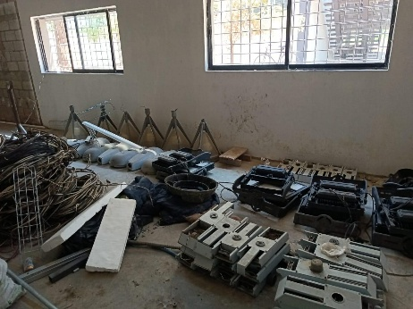

Se instalan 3 cajas de distribución y centro de carga en el estacionamiento del Casino Auditorio para el Congreso del Aguacate.

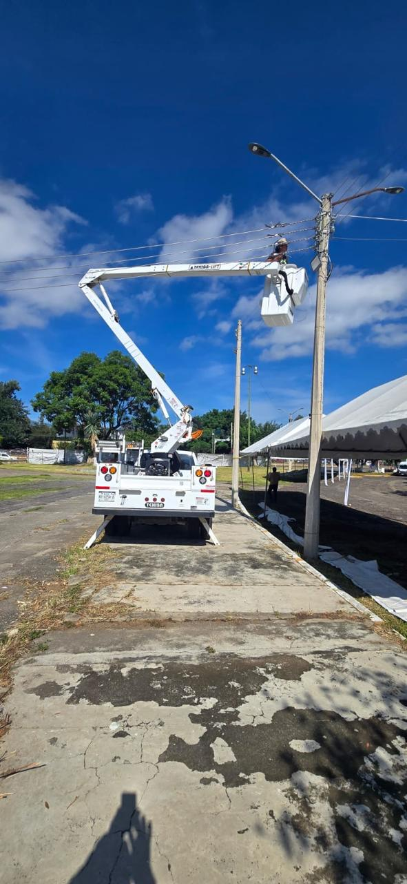
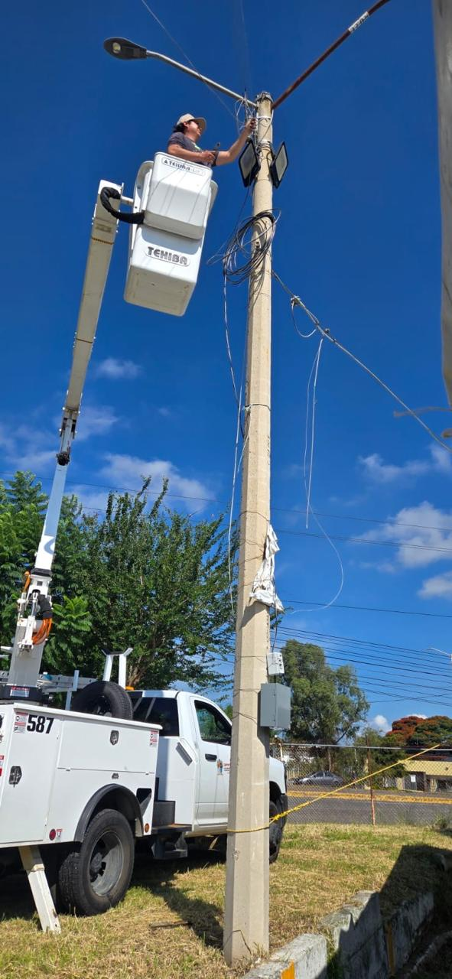
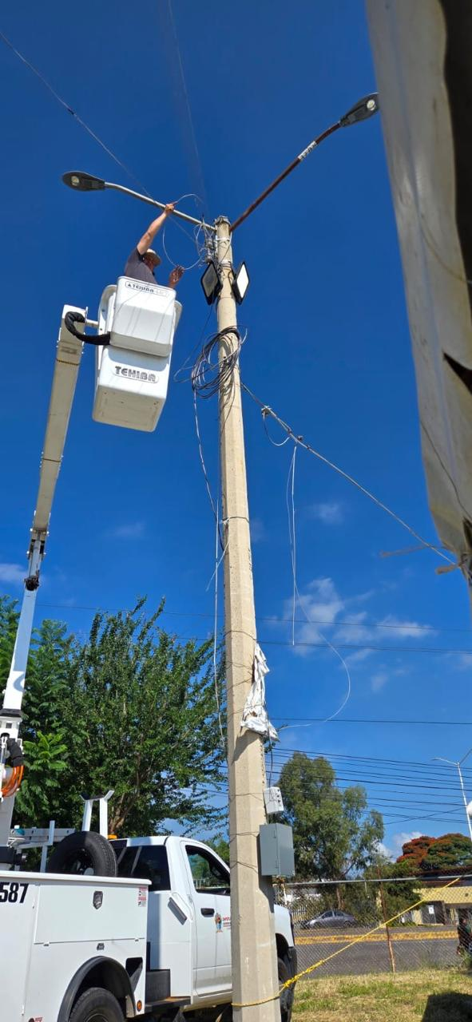

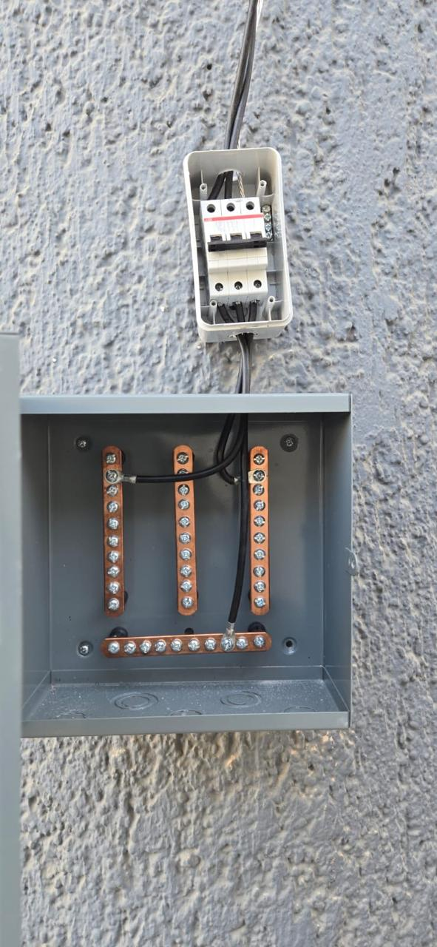
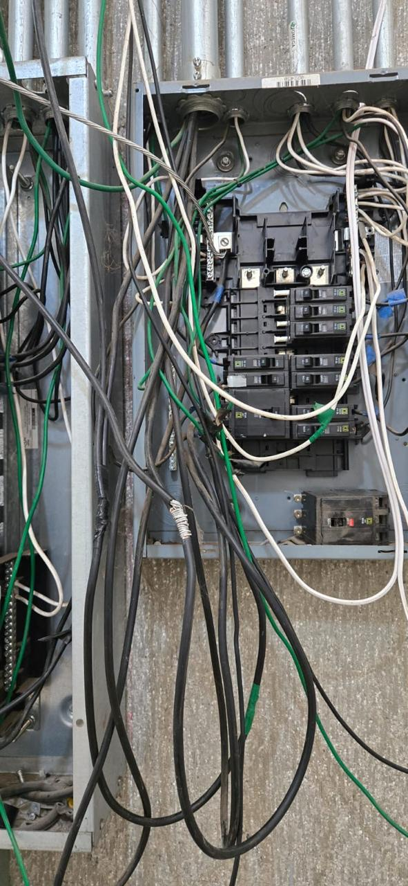
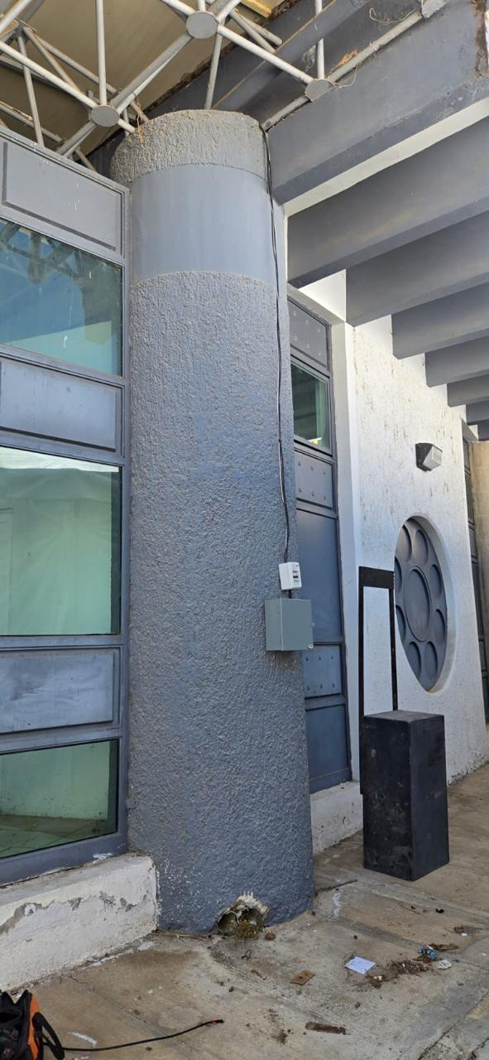

Se realizan planos del Ingreso Norte.

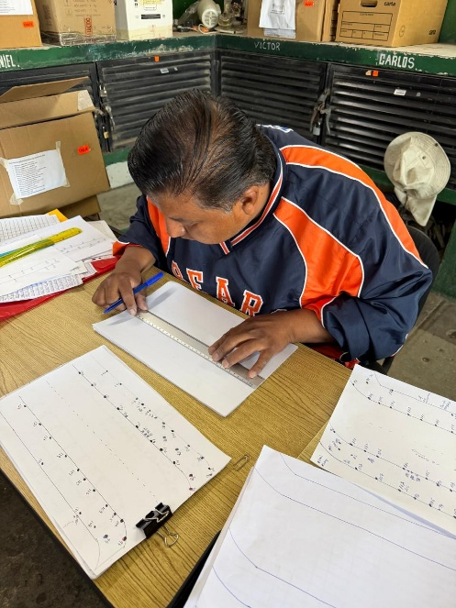

Se continúa revisando los Planos del Ingreso Norte.

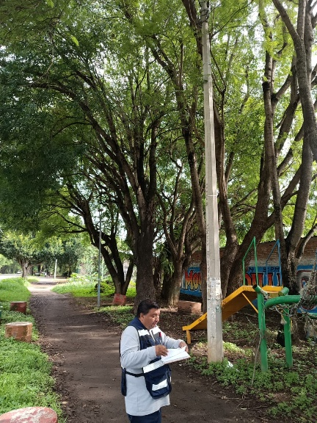
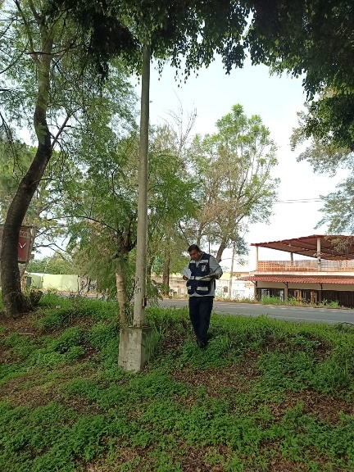
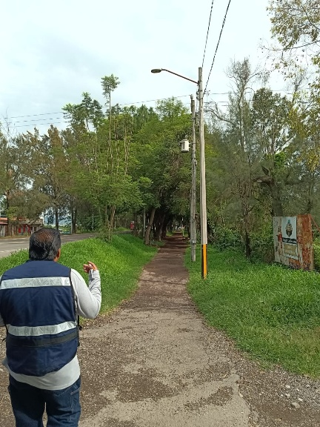

Se toman fotos de las bases de medición de parques en la Unión y Unión de Colonos Independencia.

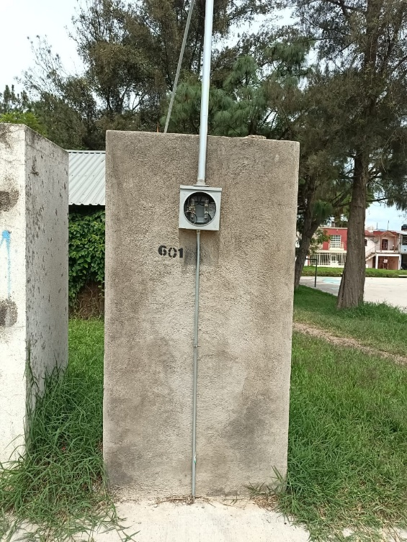
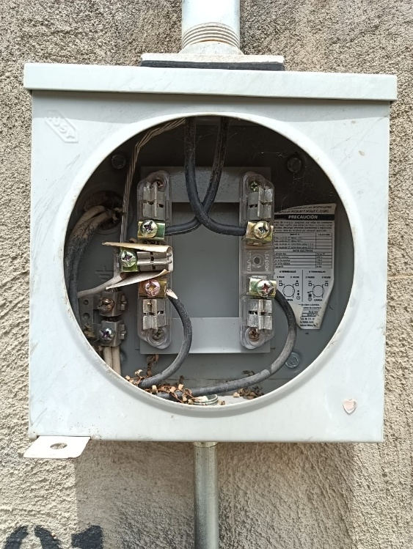

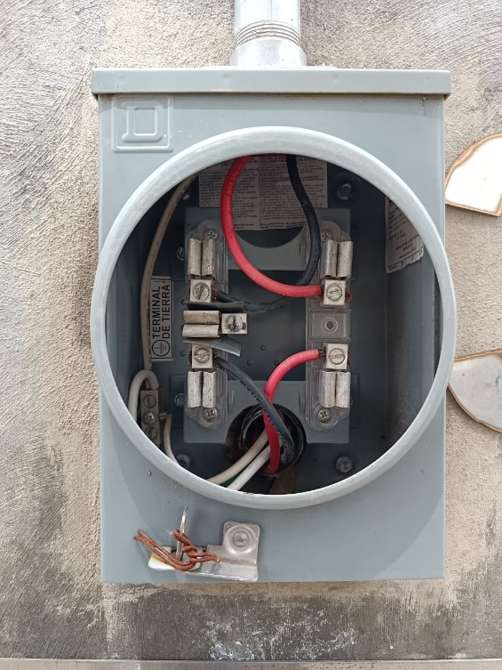
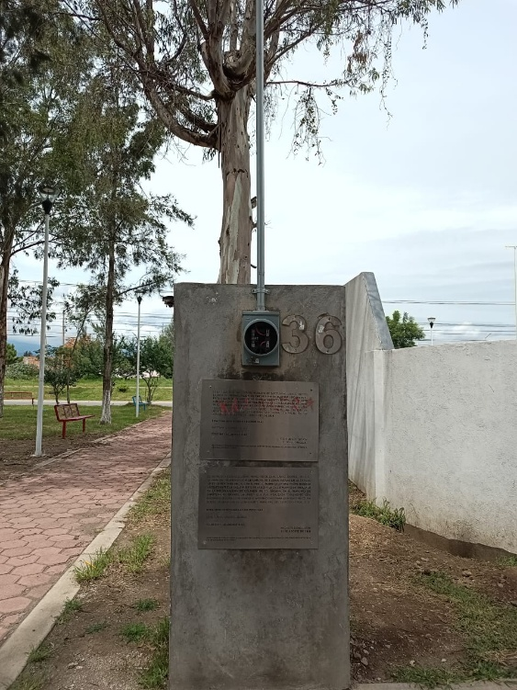

Se cambia línea quemada en el Casino Auditorio.

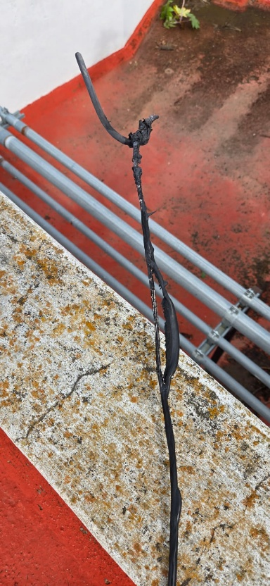
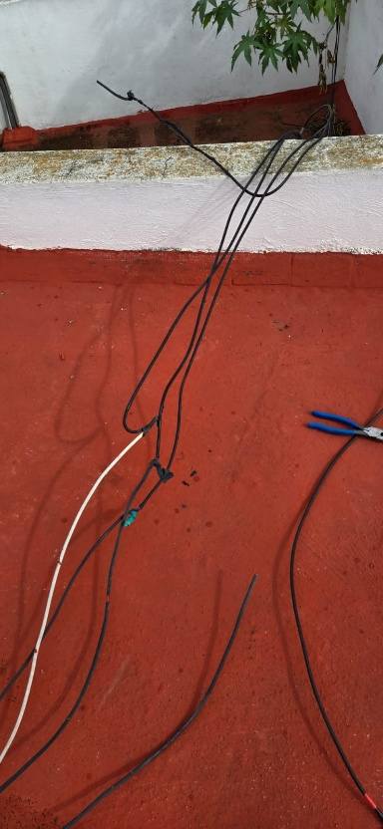
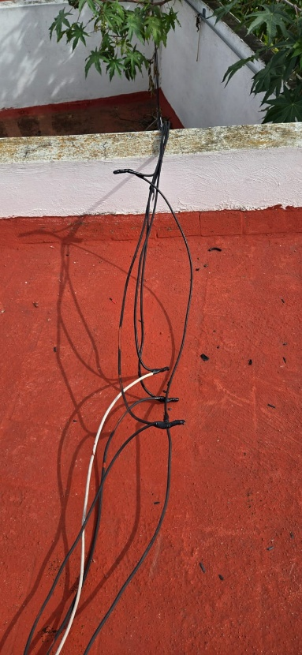

Se cambia neutro en las oficinas del Cementerio Municipal.

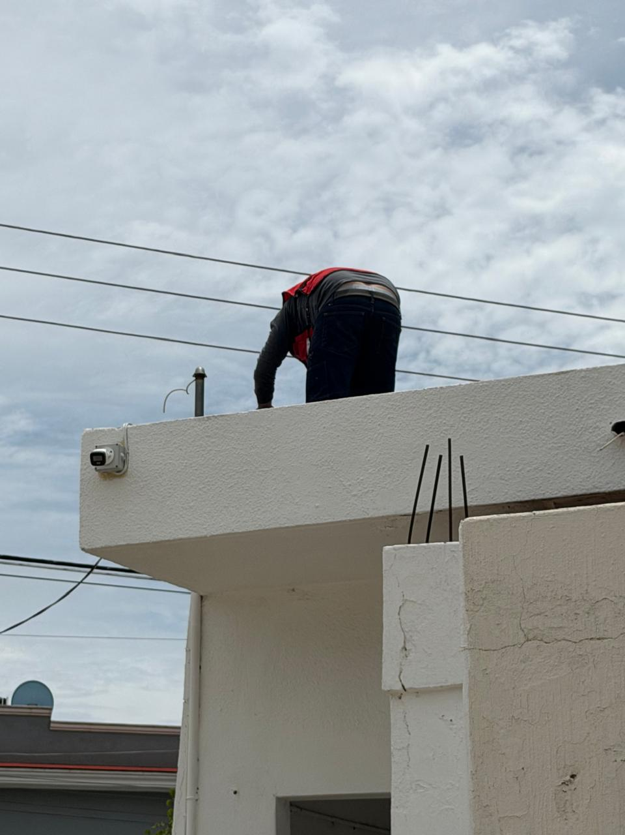

Se entregan 7 anclas al Departamento de Infraestructura.

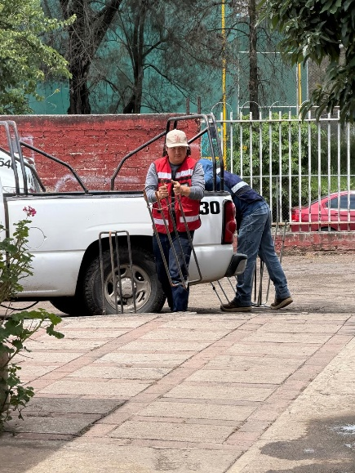
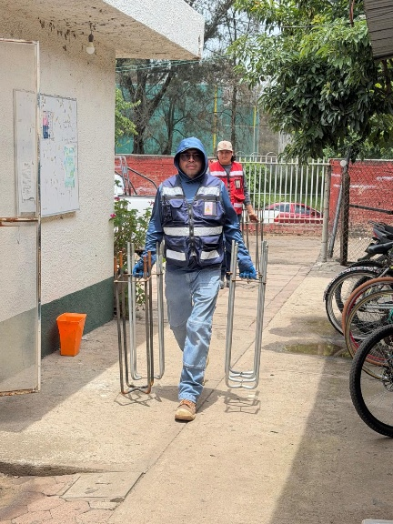
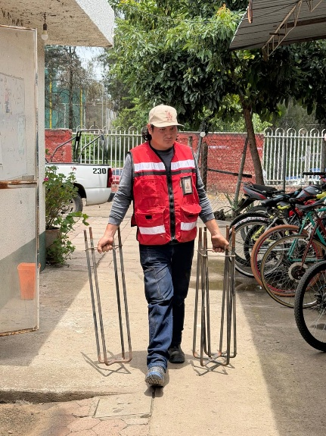

Se instalan líneas, contactos, soquet, focos en toldos en Plaza las Fuentes para la Feria de la Birria.

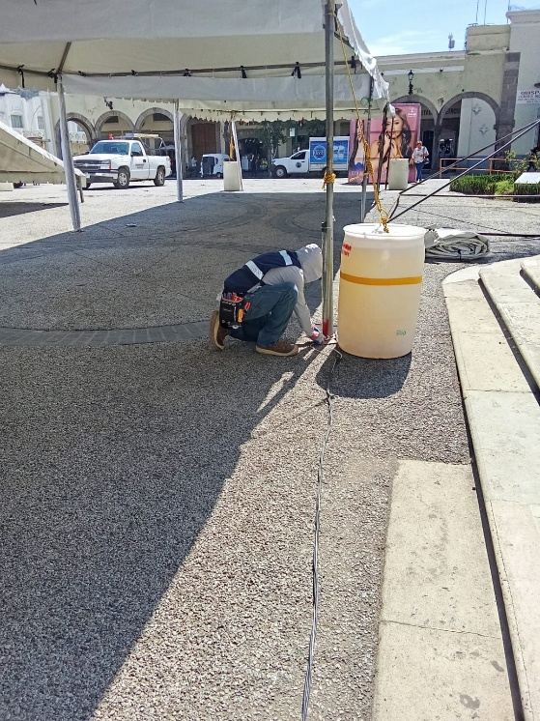
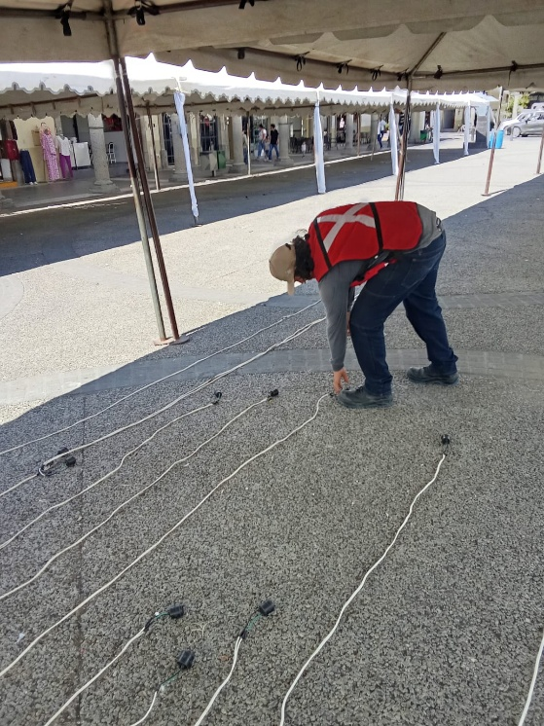

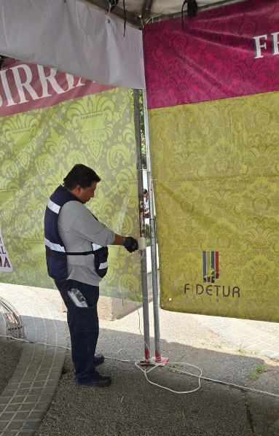
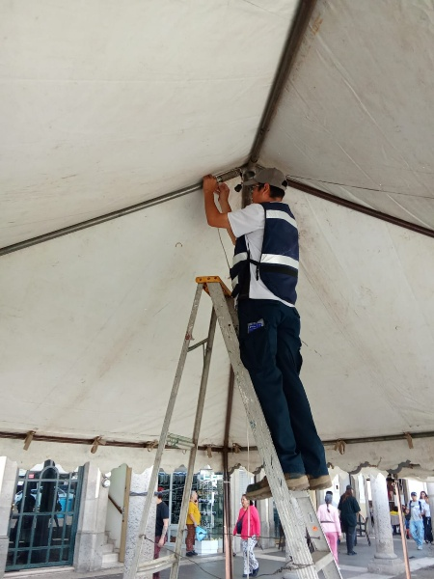
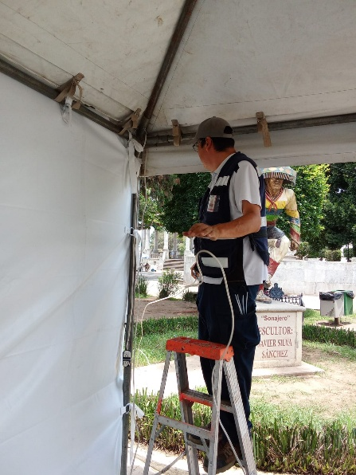

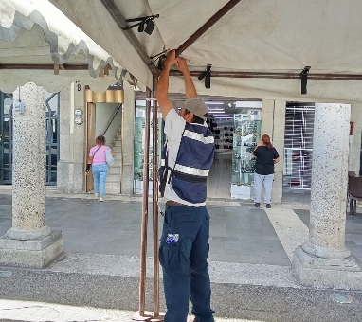
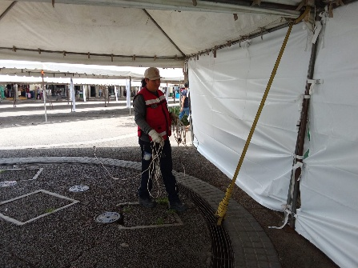
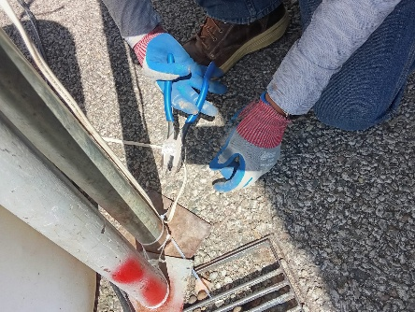

Se desmontan líneas, contactos y sockets, de los toldos de La Feria de la Birria.

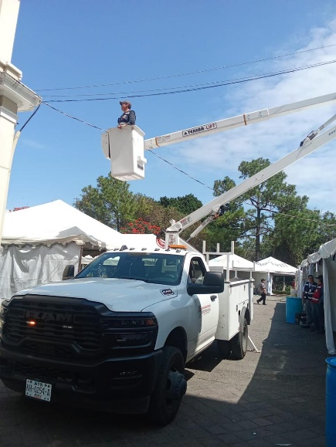
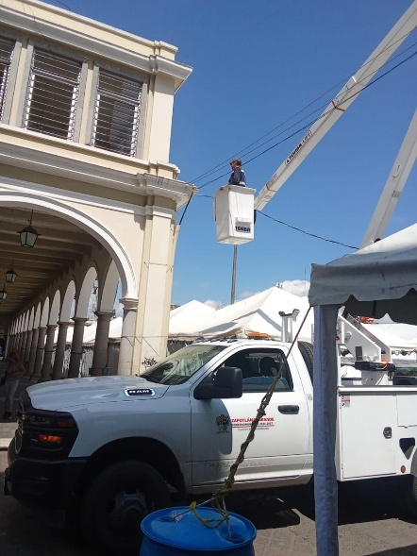
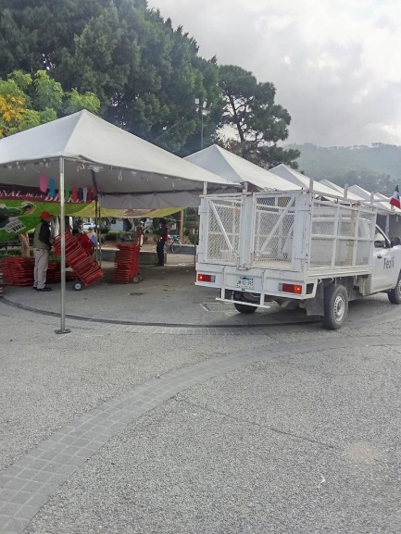

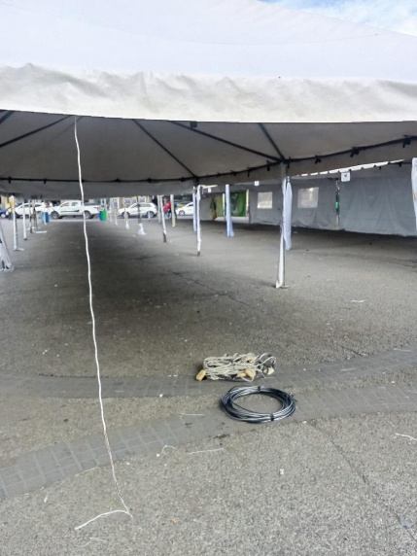
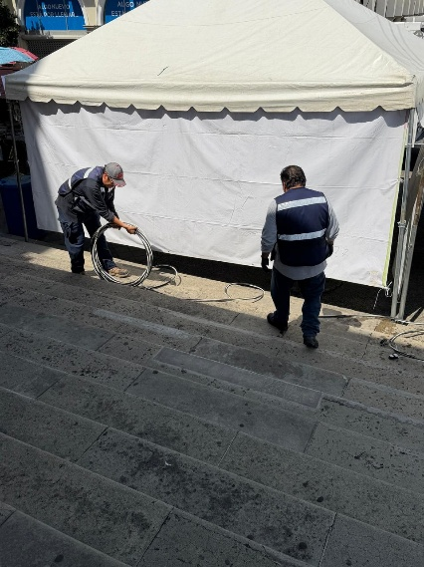
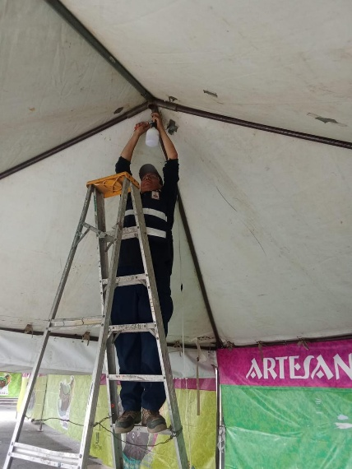

Se instala centro de carga con pastilla en la caceta de Ingreso de Parques y Jardines.

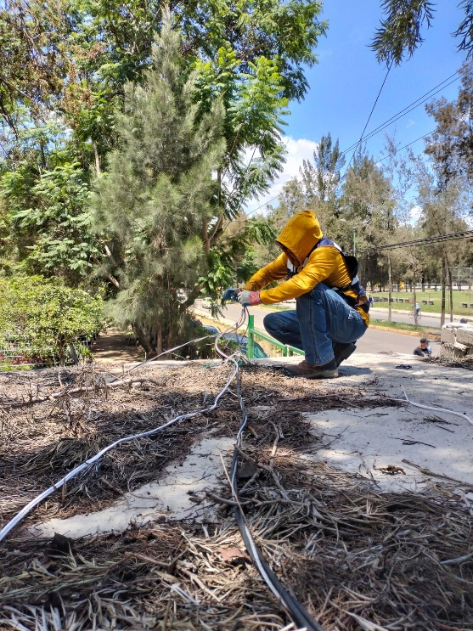
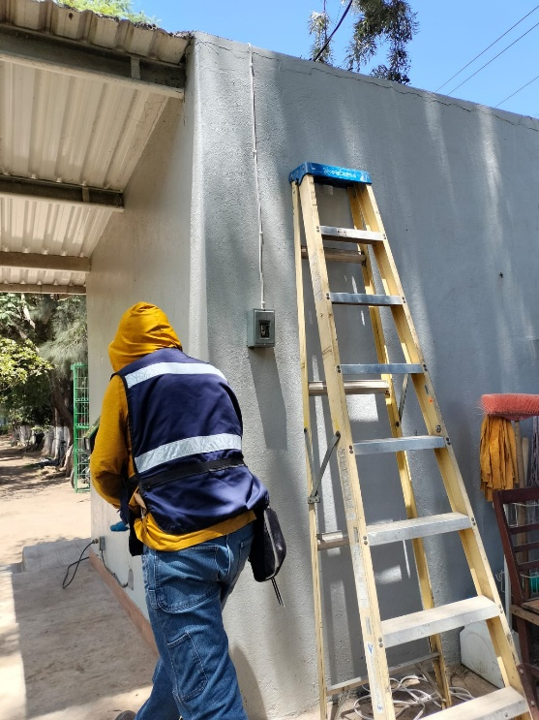

Se limpian y se prueban conexiones de figuras Patrias en el Taller de Alumbrado Público.

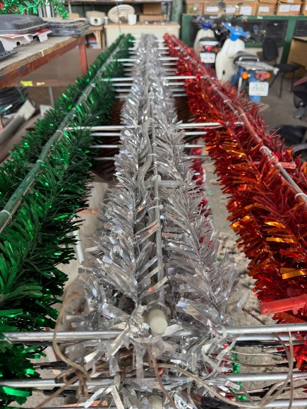
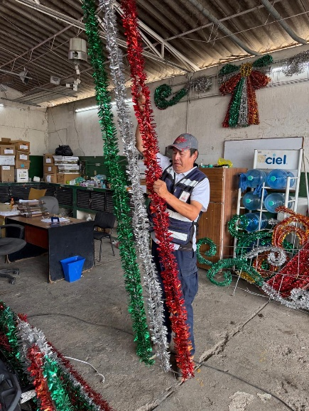
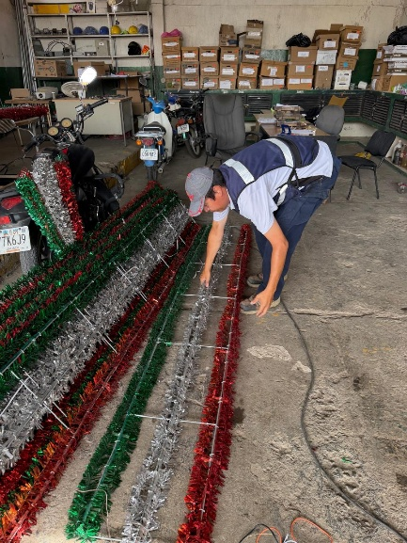

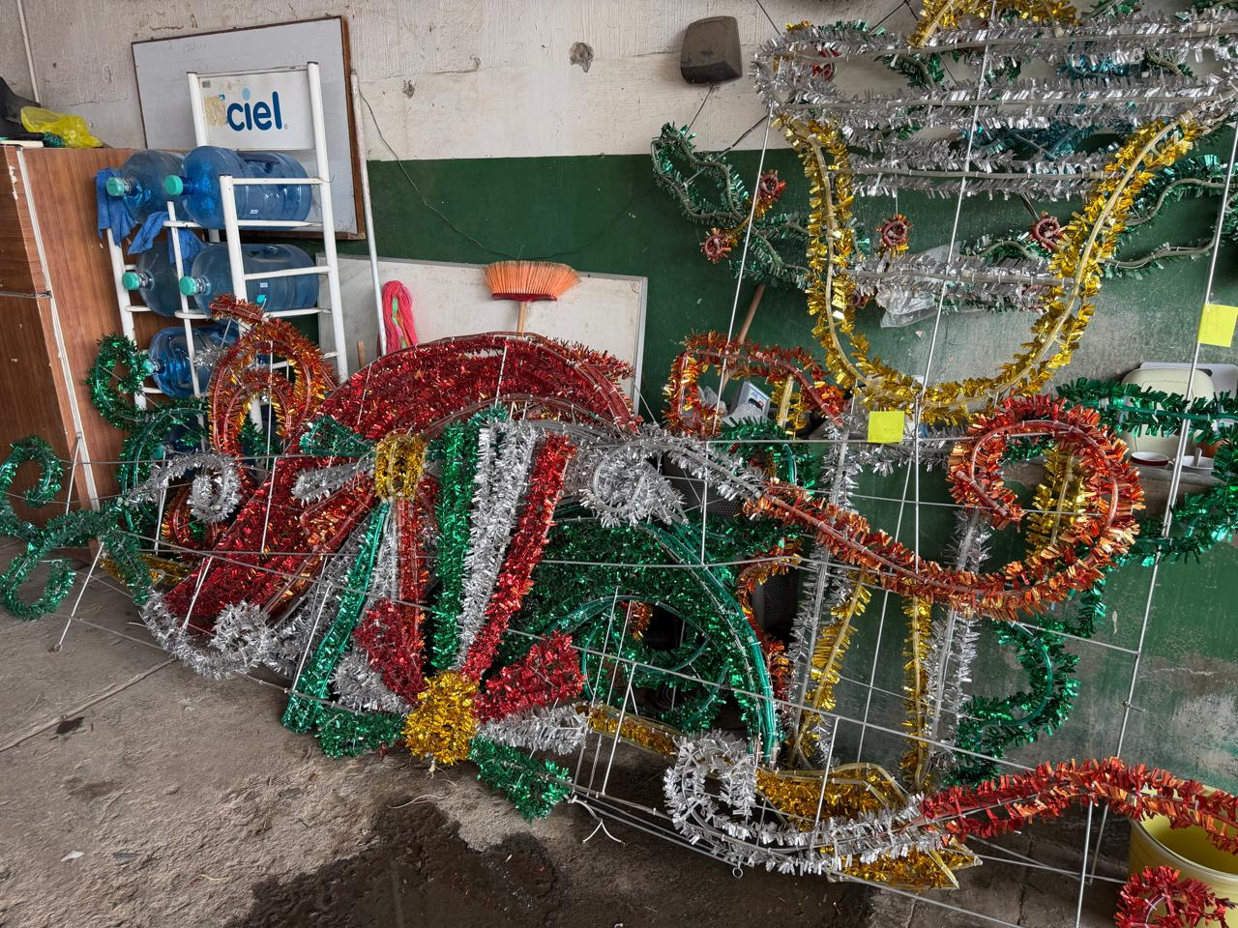

Se realiza Rondín Nocturno para detectar lámparas apagadas o circuitos apagados.
